

Πολυτεχνική Σχολή

Τμήμα Μηχανικών Η/Υ & Πληροφορικής

Διπλωματική Εργασία

**Εφαρμογή τεχνικών εποπτευόμενης  
μηχανικής μάθησης στην τεχνολογία MIMO  
για τη βελτίωση της ανάθεσης πόρων σε  
δίκτυα 5G**

Κασκάνης Ευστράτιος

Α.Μ. 1054311

Επιβλέπων

Καθηγητής Μπούρας Χρήστος

Μέλη Επιτροπής Αξιολόγησης

Καθηγητής Μπούρας Χρήστος

Καθηγητής Γαροφαλάκης Ιωάννης

Επίκουρη Καθηγήτρια Παπαϊωάννου Εύη

© Copyright συγγραφής Κασκάνης Ευστράτιος, 2025

© Copyright θέματος Μπούρας Χρήστος

Με επιφύλαξη παντός δικαιώματος. All rights reserved.

Η έγκριση της διπλωματικής εργασίας από το Τμήμα Μηχανικών Ηλεκτρονικών Υπολογιστών & Πληροφορικής του Πανεπιστημίου Πατρών δεν υποδηλώνει απαραιτήτως και αποδοχή των απόψεων του συγγραφέα εκ μέρους του Τμήματος

**Πρόλογος**

Στην παρούσα διπλωματική εργασία αναλύεται η εφαρμογή τεχνικών εποπτευόμενης μηχανικής μάθησης στην τεχνολογία Πολλαπλή είσοδος-πολλαπλή έξοδος (Multiple Input Multiple Output - MIMO) για τη βελτίωση της ανάθεσης πόρων σε δίκτυα 5ης γενιάς (5th generation - 5G). Η έρευνα επιδιώκει να βελτιστοποιήσει την απόδοση των δικτύων 5G μέσω της εφαρμογής αλγορίθμων εποπτευόμενης μηχανικής μάθησης στην επιλογή κεραιών σε συστήματα MIMO. Στόχος είναι η ανάπτυξη ενός ευφυούς συστήματος που θα αναλύει τα χαρακτηριστικά των καναλιών επικοινωνίας σε πραγματικό χρόνο και θα επιλέγει τις βέλτιστες κεραίες, μεγιστοποιώντας τη χωρητικότητα του δικτύου και ελαχιστοποιώντας την υπολογιστική πολυπλοκότητα. Πριν εμβαθύνουμε στο θέμα, κρίθηκε σημαντικό να κατανοήσουμε τις βασικές του αρχές, ούτως ώστε όλες οι έννοιες που θα αναλύσουμε να είναι απολύτως κατανοητές. Το 5G είναι η πέμπτη γενιά τεχνολογίας δικτύων κινητής τηλεφωνίας. Είναι ο διάδοχος των δικτύων 4ης γενιάς (4th generation – 4G), 3ης γενιάς (3rd generation - 3G) και 2ης γενιάς (2nd generation - 2G) και προσφέρει ταχύτερη μεταφορά δεδομένων, χαμηλότερη καθυστέρηση και μεγαλύτερη χωρητικότητα δικτύου. Τα δίκτυα 5G χρησιμοποιούν προηγμένες ραδιοτεχνολογίες, όπως τα χιλιοστομετρικά κύματα, το ΜΙΜΟ και τη διαμόρφωση δέσμης για την παροχή ταχύτερης και πιο αξιόπιστης ασύρματης επικοινωνίας. Από αυτές τις τεχνολογίες θα μελετηθεί η ΜΙΜΟ. Είναι μια τεχνολογία ασύρματης επικοινωνίας που χρησιμοποιεί πολλαπλές κεραίες τόσο στον πομπό όσο και στο δέκτη για να βελτιώσει την απόδοση των συστημάτων ασύρματης επικοινωνίας. Η ΜΙΜΟ αξιοποιεί το γεγονός ότι τα ραδιοσήματα μπορούν να ακολουθήσουν πολλαπλές διαδρομές για να φτάσουν στον δέκτη χρησιμοποιώντας χωρική ποικιλομορφία. Σε ένα σύστημα ΜΙΜΟ οι πολλαπλές κεραίες στον πομπό στέλνουν ταυτόχρονα σήματα στην ίδια ζώνη συχνοτήτων. Τα σήματα λαμβάνονται από τις πολλαπλές κεραίες στον δέκτη , ο οποίος μπορεί στη συνέχεια να χρησιμοποιήσει τεχνικές επεξεργασίας σήματος ούτως ώστε να διαχωρίσει τα σήματα και να τα αποκωδικοποιήσει. Με τη χρήση πολλαπλών κεραίων, η ΜΙΜΟ μπορεί να αυξήσει τη χωρητικότητα και την αξιοπιστία των συστημάτων ασύρματης επικοινωνίας, καθώς και να βελτιώσει την ποιότητα του σήματος αλλά και να μειώσει τις παρεμβολές. Η εφαρμογή μηχανικής μάθησης (machine learning - ML) στον τρόπο με τον οποίο ανατίθενται οι πόροι σε MIMO συστήματα μπορεί να βελτιώσει σημαντικά την αποδοτικότητα του δικτύου, μεγιστοποιώντας τη ρυθμοαπόδοση, τη φασματική απόδοση, μειώνοντας τις παρεμβολές και προσαρμόζοντας δυναμικά την επιλογή κεραιών με βάση τις τρέχουσες συνθήκες του καναλιού και τις απαιτήσεις των χρηστών. Πιο συγκεκριμένα σε αυτή την έρευνα θα μελετηθεί η εποπτευόμενη μηχανική μάθηση (supervised machine learning - SML), η οποία είναι ένας τύπος μηχανικής μάθησης στον οποίο ένας αλγόριθμος μαθαίνει να κάνει προβλέψεις ή να παίρνει αποφάσεις με βάση δεδομένα με ετικέτες. Σε αυτή τη διαδικασία, ένα μοντέλο εκπαιδεύεται χρησιμοποιώντας ένα σύνολο δεδομένων που περιλαμβάνει δεδομένα εισόδου και τα αντίστοιχα δεδομένα εξόδου. Στόχος του εν λόγω μοντέλου είναι να μάθει μια συνάρτηση αντιστοίχισης που μπορεί να προβλέπει με ακρίβεια την έξοδο για νέα, άγνωστα δεδομένα εισόδου. Κατά τη διάρκεια της εκπαίδευσης, ο αλγόριθμος λαμβάνει ζεύγη εισόδου/εξόδου και προσαρμόζει τις εσωτερικές του παραμέτρους ώστε να ελαχιστοποιήσει τη διαφορά μεταξύ της προβλεπόμενης και της πραγματικής εξόδου, γνωστή και ως απώλεια ή σφάλμα. Αυτή η διαδικασία επαναλαμβάνεται με διαφορετικά παραδείγματα από το σύνολο δεδομένων, μέχρι ο αλγόριθμος να μπορεί να προβλέπει με ακρίβεια την έξοδο για τα περισσότερα δεδομένα εισόδου. Ορισμένοι αλγόριθμοι εποπτευόμενης μάθησης είναι η γραμμική παλινδρόμηση, η λογιστική παλινδρόμηση, τα δέντρα αποφάσεων (decision trees - DT), τα τυχαία δάση, οι μηχανές διανυσμάτων υποστήριξης (support vector machines - SVM) και τα νευρωνικά δίκτυα (neural networks - NN). Στο πλαίσιο της διπλωματικής εργασίας, δημιουργήθηκε ένα σύνολο δεδομένων (dataset) που χρησιμοποιήθηκε για την εκπαίδευση του αλγορίθμου, με στόχο την επίτευξη της βέλτιστης κατανομής πόρων.

**Περίληψη**

H αποτελεσματική διαχείριση των πόρων σε δίκτυα 5G είναι καθοριστικής σημασίας για την επίτευξη βέλτιστης απόδοσης. Η αξιοποίηση αλγορίθμων επιβλεπόμενης μηχανικής μάθησης σε συστήματα MIMO υπόσχεται σημαντικές βελτιώσεις, ιδιαίτερα στον τομέα της επιλογής κεραίας. Μέσω της ανάλυσης εκτεταμένων συνόλων δεδομένων και της ανάπτυξης προγνωστικών μοντέλων μηχανικής μάθησης, μπορούμε να δημιουργήσουμε συστήματα ικανά να επιλέγουν τις βέλτιστες κεραίες για κάθε χρήστη και συνθήκη σε πραγματικό χρόνο. Αυτή η δυναμική επιλογή κεραίας, καθοδηγούμενη από αλγόριθμους μηχανικής μάθησης, αναμένεται να ενισχύσει σημαντικά την συνολική χωρητικότητα του δικτύου, τους ρυθμούς μετάδοσης δεδομένων και την ποιότητα εμπειρίας των χρηστών. Η επιλογή κεραίας με τη βοήθεια του ML βασίζεται στην εκπαίδευση μοντέλων σε μεγάλα σύνολα δεδομένων που περιλαμβάνουν πληροφορίες για τις συνθήκες του καναλιού, τη θέση των χρηστών, την κίνηση του δικτύου και άλλους σχετικούς παράγοντες. Τα εκπαιδευμένα μοντέλα μπορούν στη συνέχεια να χρησιμοποιηθούν για να προβλέψουν την απόδοση διαφορετικών συνδυασμών κεραίων για κάθε χρήστη και να επιλέξουν τον βέλτιστο συνδυασμό. Με αυτόν τον τρόπο, το ML μπορεί να εξατομικεύσει την εμπειρία κάθε χρήστη και να βελτιστοποιήσει την απόδοση του συστήματος στο σύνολό του. Τα αποτελέσματα αυτής της έρευνας αναδεικνύουν αποδοτικότερες μεθόδους στον τρόπο με τον οποίο τα δίκτυα 5G κατανέμουν τους πόρους, οδηγώντας σε ταχύτερα, πιο αξιόπιστα και πιο αποδοτικά δίκτυα που μπορούν να ανταποκριθούν στις απαιτήσεις ενός κόσμου που καθορίζεται όλο και περισσότερο από τα δεδομένα.

**Abstract**

Efficient resource management in 5G networks is crucial to achieve optimal performance. The utilization of supervised machine learning algorithms in MIMO systems promises significant improvements, particularly in the area of antenna selection. Through the analysis of extensive datasets and the development of predictive machine learning models, we can create systems capable of selecting the optimal antennas for each user and condition in real-time. This dynamic antenna selection, guided by machine learning algorithms, is expected to significantly enhance overall network capacity, data rates and user experience quality. ML-assisted antenna selection is based on training models on large datasets that include information about channel conditions, user location, network traffic and other relevant factors. The trained models can then be used to predict the performance of different combinations of antennas for each user and select the optimal combination. In this way, ML can personalize each user's experience and optimize the performance of the system as a whole. The results of this research highlight more efficient methods in the way 5G networks allocate resources, leading to faster, more reliable and more efficient networks that can meet the demands of an increasingly data-driven world.

**Ευχαριστίες**

Πριν την ανάλυση του θέματος της έρευνας θα ήθελα να εκφράσω τις ειλικρινείς μου ευχαριστίες στον επιβλέποντα καθηγητή μου, Καθηγητή Χρήστο Μπούρα, για την καθοδήγηση, την πολύτιμη υποστήριξη και τις συμβουλές του καθ’ όλη τη διάρκεια της διπλωματικής μου εργασίας. Η εμπειρία και η καθοδήγησή του υπήρξαν καθοριστικές για την επιτυχή ολοκλήρωση του έργου. Ευχαριστώ επίσης θερμά τα μέλη της επιτροπής αξιολόγησης, Καθηγητή Ιωάννη Γαροφαλάκη και Επίκουρη Καθηγήτρια Εύη Παπαϊωάννου, για τον χρόνο τους και τις εποικοδομητικές παρατηρήσεις τους που συνέβαλαν στη βελτίωση της εργασίας μου. Τέλος, θα ήθελα να εκφράσω ιδιαίτερες ευχαριστίες στον Βασίλειο Κόκκινο για την πολύτιμη συνεργασία και την αμέριστη βοήθειά του καθ’ όλη τη διαδικασία της έρευνας.

**Περιεχόμενα**

1 Εισαγωγή 1

1.1 Σημασία του προβλήματος 1

1.2 Στόχοι της Εργασίας 1

1.3 Μεθοδολογία Προσέγγισης 2

1.4 Διάρθρωση της Διπλωματικής Εργασίας 2

2 Δίκτυα 5G 4

2.1 Τι είναι τα 5G δίκτυα; 4

2.1.1 Ταχύτητα των δικτύων 5G 4

2.1.2 Καθυστέρηση σε δίκτυα 5G 5

2.1.3 Κάλυψη που παρέχουν τα 5G δίκτυα 6

2.2 Τεχνολογία ΜΙΜΟ στα δίκτυα 5G 7

3 Μηχανική Μάθηση με Επίβλεψη 9

3.1 Τι είναι η Μηχανική Μάθηση (Machine Learning) 9

3.2 Τι είναι η Μηχανική Μάθηση με Επίβλεψη 10

3.3 Τι πετυχαίνουμε με τη χρήση της Μηχανικής Μάθησης με Επίβλεψη στη ΜΙΜΟ τεχνολογία 12

3.3.1 Προκλήσεις κατά την χρήση επιβλεπόμενης μηχανικής μάθηση σε συστήματα ΜΙΜΟ 13

3.4 Η Μηχανική Μάθηση στα δίκτυα 5G γενικότερα 14

3.4.1 Εφαρμογή αλγορίθμων μηχανικής μάθησης για αντιμετώπιση παρεμβολών σε 5G δίκτυα 14

3.4.2 Εφαρμογή αλγορίθμων μηχανικής μάθησης για αντιμετώπιση προβλημάτων μεταπομπής σε 5G δίκτυα 15

3.4.3 Εφαρμογή αλγορίθμων μηχανικής μάθηση για εκτίμηση καναλιών σε 5G δίκτυα: 16

3.5 Αλγόριθμοι Μηχανικής Μάθησης στη ΜΙΜΟ τεχνολογία 16

4 Η διαδικασία της υλοποίησης εφαρμογής σε python που μελετά τη μηχανική μάθηση σε ΜΙΜΟ 18

4.1 Περιγραφή συστήματος υπό εξέταση 18

4.2 Δημιουργία Dataset 20

4.3 Εκπαίδευση προτεινόμενων αλγορίθμων Μηχανικής μάθησης 21

4.3.1 Δέντρα αποφάσεων (Decision Trees) 21

4.3.2 K κοντινότεροι γείτονες (K-Nearest Neighbors (KNN) 23

4.3.3 Τεχνητά Νευρωνικά Δίκτυα - (Artificial Neural Networks) 25

5 Αποτελέσματα προσομοίωσης 31

5.1 Κώδικας 45

6 Συμπεράσματα αποτελεσμάτων και μελλοντικές κατευθύνσεις 54

Βιβλιογραφία- Αναφορές 57

**Λίστα εικόνων**

Εικόνα 1: Κάλυψη των δικτύων 5G [5] 7

Εικόνα 2: Απεικόνιση πολυκυψελοειδών σταθμών βάσης ΜΙΜΟ [7] 8

Εικόνα 3: Σύστημα υπό εξέταση 19

Εικόνα 4: Μετρικές απόδοσης του DT αλγορίθμου 23

Εικόνα 5: Μετρικές απόδοσης του ΚΝΝ αλγορίθμου 25

Εικόνα 6: Μετρικές απόδοσης του ANN αλγορίθμου 27

Εικόνα 7: Μετρικές απόδοσης του ΑΝΝ αλγορίθμου 28

Εικόνα 8: Μετρικές απόδοσης του ΑΝΝ αλγορίθμου για αριθμό δειγμάτων: 100, Κεραία 1: (-50, 0, 50),Κεραία 2: (50, 0, 50),Κεραία 3: (0, -50, 50),Κεραία 4: (0, 50, 50) 29

Εικόνα 9: Μετρικές απόδοσης του ΑΝΝ αλγορίθμου για αριθμό δειγμάτων: 100, Κεραία 1: (-50, 0, 50),Κεραία 2: (50, 0, 50),Κεραία 3: (0, -50, 50),Κεραία 4: (0, 50, 50) 30

Εικόνα 10: Δισδιάστατη απεικόνιση χρηστών και κεραιών Κεραία 1: (-50, 0, 50),Κεραία 2: (50, 0, 50),Κεραία 3: (0, -50, 50),Κεραία 4: (0, 50, 50) 32

Εικόνα 11: Τρισδιάτατη απεικόνιση χρηστών και κεραιών Κεραία 1: (-50, 0, 50),Κεραία 2: (50, 0, 50),Κεραία 3: (0, -50, 50),Κεραία 4: (0, 50, 50) 32

Εικόνα 12: Ρυθμόαπόδοση για αριθμό δειγμάτων: 300, Κεραία 1: (-50, 0, 50),Κεραία 2: (50, 0, 50),Κεραία 3: (0, -50, 50),Κεραία 4: (0, 50, 50) 33

Εικόνα 13: Φασματική απόδοση συστήματος για. αριθμό δειγμάτων: 300, Κεραία 1: (-50, 0, 50),Κεραία 2: (50, 0, 50),Κεραία 3: (0, -50, 50),Κεραία 4: (0, 50, 50) 34

Εικόνα 14: Ρυθμοαπόδοση για αριθμό δειγμάτων: 900 Κεραία 1: (-50, 0, 50),Κεραία 2: (50, 0, 50),Κεραία 3: (0, -50, 50),Κεραία 4: (0, 50, 50) 35

Εικόνα 15: Φασματική απόδοση για για αριθμό δειγμάτων: 900 Κεραία 1: (-50, 0, 50),Κεραία 2: (50, 0, 50),Κεραία 3: (0, -50, 50),Κεραία 4: (0, 50, 50) 36

Εικόνα 16: Ρυθμοαπόδοση για αριθμό δειγμάτων: 2700 Κεραία 1: (-50, 0, 50),Κεραία 2: (50, 0, 50),Κεραία 3: (0, -50, 50),Κεραία 4: (0, 50, 50) 36

Εικόνα 17: Φασματική απόδοση για αριθμό δειγμάτων: 2700 Κεραία 1: (-50, 0, 50),Κεραία 2: (50, 0, 50),Κεραία 3: (0, -50, 50),Κεραία 4: (0, 50, 50) 37

Εικόνα 18: Δισδιάστατη απεικόνιση δεκτών και κεραιών Κεραία 1: (-150, -150, 80), Κεραία 2: (150, -100, 60), Κεραία 3: (-100, 150, 70), Κεραία 4: (120, 130, 90) 38

Εικόνα 19: Τρισδιάτατη απεικόνιση δεκτών και κεραιών Κεραία 1: (-150, -150, 80), Κεραία 2: (150, -100, 60), Κεραία 3: (-100, 150, 70), Κεραία 4: (120, 130, 90) 39

Εικόνα 20: Ρυθμοαπόδοση για αριθμό δειγμάτων: 300 Κεραία 1: (-150, -150, 80), Κεραία 2: (150, -100, 60), Κεραία 3: (-100, 150, 70), Κεραία 4: (120, 130, 90) 39

Εικόνα 21: Φασματική απόδοση για αριθμό δειγμάτων: 300 Κεραία 1: (-150, -150, 80), Κεραία 2: (150, -100, 60), Κεραία 3: (-100, 150, 70), Κεραία 4: (120, 130, 90) 40

Εικόνα 22: Ρυθμοαπόδοση για αριθμό δειγμάτων: 900 Κεραία 1: (-150, -150, 80), Κεραία 2: (150, -100, 60), Κεραία 3: (-100, 150, 70), Κεραία 4: (120, 130, 90) 40

Εικόνα 23: Φασματική απόδοση για αριθμό δειγμάτων: 900 Κεραία 1: (-150, -150, 80), Κεραία 2: (150, -100, 60), Κεραία 3: (-100, 150, 70), Κεραία 4: (120, 130, 90) 41

Εικόνα 24: Ρυθμοαπόδοση για αριθμό δειγμάτων: 2700 Κεραία 1: (-150, -150, 80), Κεραία 2: (150, -100, 60), Κεραία 3: (-100, 150, 70), Κεραία 4: (120, 130, 90) 41

Εικόνα 25: Φασματική απόδοση για αριθμό δειγμάτων: 2700 Κεραία 1: (-150, -150, 80), Κεραία 2: (150, -100, 60), Κεραία 3: (-100, 150, 70), Κεραία 4: (120, 130, 90) 42

Εικόνα 26: Δισδιάστατη απεικόνιση χρηστών και κεραιών Κεραία 1: (-200, 75, 60), Κεραία 2: (180, -120, 85), Κεραία 3: (-130, -160, 100), Κεραία 4: (100, 190, 70) 43

Εικόνα 27 Τρισδιάτατη απεικόνιση χρηστών και κεραιών Κεραία 1: (-200, 75, 60), Κεραία 2: (180, -120, 85), Κεραία 3: (-130, -160, 100), Κεραία 4: (100, 190, 70) 43

Εικόνα 28: Ρυθμοαπόδοση για αριθμό δειγμάτων: 2700 Κεραία 1: (-200, 75, 60), Κεραία 2: (180, -120, 85), Κεραία 3: (-130, -160, 100), Κεραία 4: (100, 190, 70) 44

Εικόνα 29: Φασματική απόδοση για αριθμό δειγμάτων: 2700 Κεραία 1: (-200, 75, 60), Κεραία 2: (180, -120, 85), Κεραία 3: (-130, -160, 100), Κεραία 4: (100, 190, 70) 44

Κώδικας 1: Βασική δομή του κώδικα της έρευνας 45

Κώδικας 2: Αρχείο static_variables.py 47

Κώδικας 3: Αρχείο ground_terminal_generation.py 51

**Λίστα πινάκων**

Πίνακας 1: Dataset με 3 χαρακτηριστικά 20

Πίνακας 2: Hyperparameters για DT μοντέλο 22

**Συντομογραφίες**

|  |  |
| --- | --- |
| 5G | Fifth generation |
| MIMO | Multiple Input Multiple Output |
| 2G | Second Generation |
| 3G | Third generation |
| 4G | Fourth generation |
| ML | Machine Learning |
| 6G | Sixth Generation |
| SML | Supervised Machine Learning |
| Bps | Bits per second |
| LTE | Long-Term Evolution |
| Gbps | Gigabytes per second |
| UHD | Ultra-High Definition |
| IPv6 | Internet Protocol version 6 |
| GHz | Giga hertz |
| mmWave | Millimetre wave |
| NR | New Radio |
| PHY | Physical Layer |
| kHz | Kilo hertz |
| ms | Milliseconds |
| FEC | Forward Error Control |
| ARQ | Automatic Repeat reQuest |
| URLLC | Ultra-Reliable Low-Latency Communications |
| MEC | Multi-access Edge Computing |
| HARQ | Hybrid Automatic Repeat reQuest |
| MAC | Medium Access Control |
| RLC | Radio Link Control |
| NACK | Negative Acknowledgement |
| SNR | Signal-to-Noise Ratio |
| CF-mMIMO | Cell Free massive Multiple Input Multiple Output |
| SVR | Support Vector Regression |
| SGD | Stochastic Gradient Descent |
| DT | Decision Tree |
| SVM | Support Vector Machine |
| KNN | k-Nearest Neighbours |
| NN | Neural Networks |
| LR | Linear Regression |
| LDAMP | Learned Denoising-Based Approximate Message Passing |
| MSE | Mean Squared Error |
| LS | Least Squares |
| MMSE | Minimum Mean Squared Error |
| BER | Bit Error Rate |
| RF | Radio Frequency |
| SINR | Signal-to-Interference-plus-Noise Ratio |
| AMC | Adaptive Modulation and Coding |
| CQI | Channel Quality Indicator |
| QPSK | Quadrature Phase Shift Keying |
| 16QAM | 16-ary Quadrature Amplitude Modulation |
| 64QAM | 64-ary Quadrature Amplitude Modulation |
| PCA | Principal Component Analysis |
| LDA | Linear Discriminant Analysis |
| MLICOS | Machine Learning Interference Classification and Offloading Scheme |
| ANN | Artificial Neural Networks |
| RL | Reinforcement Learning |
| RAN | Radio Access Network |
| ES | Exhaustive Search |
| RS | Random Selection |
| RIS | Reconfigurable Intelligent Surfaces |

# Εισαγωγή

## Σημασία του προβλήματος

Η εφαρμογή τεχνικών μηχανικής μάθησης με επίβλεψη στην τεχνολογία MIMO για τη βελτίωση της κατανομής πόρων στα δίκτυα 5G είναι σημαντική για διάφορους λόγους. Πρώτον, τα δίκτυα 5G διαχειρίζονται τεράστιο όγκο δεδομένων, γεγονός που απαιτεί αποτελεσματική κατανομή των πόρων για την ικανοποίηση των απαιτήσεων των χρηστών. Δεύτερον, η τεχνολογία MIMO επιτρέπει την ταυτόχρονη εκπομπή και λήψη δεδομένων από πολλαπλές κεραίες, αλλά η βέλτιστη κατανομή πόρων σε αυτές τις κεραίες είναι ζωτικής σημασίας για την απόδοση του δικτύου. Τρίτον, η επιλογή κεραίας είναι μια ιδιαίτερα σημαντική πτυχή της τεχνολογίας MIMO, καθώς η σωστή επιλογή κεραίας μπορεί να βελτιώσει σημαντικά την αποδοτικότητα και την ποιότητα του δικτύου. Οι παραδοσιακές μέθοδοι κατανομής πόρων συχνά στηρίζονται στην ανθρώπινη τεχνογνωσία και διαίσθηση, οι οποίες ενδέχεται να μην είναι επαρκείς για να διαχειριστούν την πολυπλοκότητα των δικτύων 5G. Επομένως, η χρήση τεχνικών μηχανικής μάθησης μπορεί να παρέχει πιο ακριβή και αποτελεσματική κατανομή πόρων, συμπεριλαμβανομένης της βελτιστοποίησης της επιλογής κεραίας, οδηγώντας σε καλύτερες επιδόσεις δικτύου και εμπειρία χρήστη.

## Στόχοι της Εργασίας

Στόχος της παρούσας εργασίας, είναι η μελέτη του προβλήματος της επιλογής κεραίας σε συστήματα MIMO. Η μελέτη αυτού του προβλήματος είναι σημαντική για πολλούς λόγους. Αρχικά η επιλογή της κατάλληλης κεραίας μεγιστοποιεί την ισχύ του ληφθέντος σήματος συνεπώς και την ποιότητα του σήματος, οδηγώντας σε αύξηση της απόδοσης του δικτύου. Χρησιμοποιώντας τις κατάλληλες κεραίες, μειώνεται η απαιτούμενη ενέργεια για τη μετάδοση δεδομένων, τόσο από τις κεραίες του σταθμού βάσης όσο και από τις συσκευές των χρηστών βελτιώνοντας σημαντικά την ενεργειακή αποδοτικότητα. Επιπλέον, η σωστή επιλογή κεραίας επιτρέπει την καλύτερη εκμετάλλευση του διαθέσιμου φάσματος, δηλαδή των ραδιοσυχνοτήτων που χρησιμοποιούνται για την επικοινωνία διασφαλίζοντας αποτελεσματικότερη χρήση του φάσματος. Αυτό είναι κρίσιμο στα δίκτυα 5G λόγω της υψηλής ζήτησης δεδομένων. Ακόμη, η επιλογή των κατάλληλων κεραιών μπορεί να επεκτείνει την εμβέλεια του δικτύου και να εξασφαλίσει ότι οι χρήστες έχουν ισχυρό σήμα ακόμα και σε απομακρυσμένες ή δυσπρόσητες περιοχές. Επιπρόσθετα, μειώνει τις παρεμβολές από άλλες συσκευές ή γειτονικά δίκτυα, βελτιώνοντας την ποιότητα των επικοινωνιών και μειώνοντας τα σφάλματα μετάδοσης. Τέλος, η εργασία περιλαμβάνει τη δημιουργία ενός dataset μέσω ενός προσομοιωτή (simulator), το οποίο στη συνέχεια χρησιμοποιηείται από έναν αλγόριθμο μηχανικής μάθησης για την επιλογή της βέλτιστης κεραίας σε συστήματα MIMO. Ένας τρόπος μέτρησης της απόδοσης είναι η απόδοση ανά χρήστη. Πιο συγκεκριμένα, η απόδοση ανά χρήστη αναφέρεται στην ποσότητα δεδομένων που μπορεί να μεταδοθεί ή να ληφθεί από έναν μεμονωμένο χρήστη μέσω ενός δικτύου σε μια δεδομένη χρονική περίοδο, η οποία συνήθως μετράται σε bits ανά δευτερόλεπτο (bits per second – bps).

## Μεθοδολογία Προσέγγισης

Στην προκειμένη διπλωματική εργασία παρατίθεται μια εκτενής ανάλυση των εννοιών που θα αναλυθούν και στη συνέχεια παρουσιάζεται η υλοποίηση του πρακτικού της μέρους. Ο λόγος που ακολουθήθηκε η εν λόγω πορεία δράσης είναι προκειμένου πριν παρατεθούν τα αποτελέσματα της έρευνας σε πιο τεχνικό επίπεδο να έχει δωθεί μια σαφής εικόνα του τι αντιπροσωπεύει η κάθε έννοια που θα συζητηθεί.

## Διάρθρωση της Διπλωματικής Εργασίας

Αρχικά δίνεται μια γενική παρουσίαση του θέματος και του τρόπου με τον οποίο εκπονήθηκε η έρευνα. Στη συνέχεια αναλύονται οι τεχνολογίες που μελετάμε με πιο ενδελεχή τρόπο. Πιο συγκεκριμένα στο κεφάλαιο 2 μελετώνται τα δίκτυα 5G, στο κεφάλαιο 3 η εποπτευόμενη μηχανική μάθηση, στο κεφάλαιο 4 περιγράφεται η διαδικασία που ακολουθήθηκε προκειμένου να επιτευχθεί η υλοποίηση, στο κεφάλαιο 5 παραθέτονται αποτελέσματα και συμπεράσματα που επετεύχθησαν από τις παραπάνω διαδικασίες έρευνας και μελέτης και τέλος , στο κεφάλαιο 6, παρουσιάζονται συμπεράσματα από τα αποτελέσματα που προέκυψαν για πιθανές προοπτικές εξέλιξης/αξιοποίησης των εν λόγω τεχνολογιών στο μέλλον.

# Δίκτυα 5G

## Τι είναι τα 5G δίκτυα;

Τα δίκτυα 5G είναι πρόσφατη τεχνολογία δικτύου κινητής τηλεφωνίας που αντικαθιστά το προηγούμενο πρότυπο 4ης γενιάς μακροπρόθεσμης εξέλιξης (4th Generation Long-Term Evolution - 4G LTE), όπως το 4G αντικατέστησε το 3G. Ονομάζεται "πέμπτη γενιά", υποδηλώνοντας την ιδιότητά της ως την πέμπτη σημαντική έκδοση της τεχνολογίας κινητής τηλεφωνίας από την έναρξη των κυψελοειδών δικτύων στις αρχές της δεκαετίας του 1980 [1]. Το 5G είναι σημαντικά ταχύτερο από την τεχνολογία 4G LTE για smartphones υπό βέλτιστες συνθήκες. Ωστόσο, οι πάροχοι κινητής τηλεφωνίας στοχεύουν επίσης στα δίκτυα 5G για να προσφέρουν γρήγορο διαδίκτυο για άλλες συσκευές, όπως συνδεδεμένα αυτοκίνητα, έξυπνες οικιακές συσκευές και συσκευές διαδίκτυου των πραγμάτων (Internet of Things - IoT), αντικαθιστώντας ενδεχομένως ακόμη και τις ενσύρματες συνδέσεις διαδικτύου στο σπίτι. Παρακάτω θα αναλύθούν τα επιμέρους χαρακτηριστικά των δικτύων 5G.

### Ταχύτητα των δικτύων 5G

Πριν αναφερθούμε εκτενώς στην ταχύτητα των δικτύων 5G με μετρικές, προκειμένου να γίνει πλήρως αντιληπτό το άλμα της τεχνολογίας που επιτυγχάνεται, αρκεί να αναφερθεί ότι είναι 10 με 100 φορές ταχύτερο από τον προκάτοχο του, τα 4G δίκτυα [2]. Τα δίκτυα 5G αποτελούν σημαντική βελτίωση σε σχέση με τις προηγούμενες γενιές δικτύων κινητής τηλεφωνίας, προσφέροντας υπηρεσίες ακραίας κινητής ευρυζωνικότητας (Enhanced mobile broadband – eMBB) με σύνδεση στο διαδίκτυο υψηλής ταχύτητας, μεγαλύτερο εύρος ζώνης, μέτρια καθυστέρηση και δυνατότητα ροής βίντεο εξαιρετικά υψηλής ευκρίνειας (Ultra-High Definition – UHD) και χρήσης μέσων εικονικής και επαυξημένης πραγματικότητας. Τα δίκτυα 5G είναι ταχύτερα από τα 4G, όπως ήδη αναφέρθηκε, με μέγιστη απόδοση κατερχόμενης ζεύξης έως και 20 gigabytes ανά δευτερόλεπτο (gigabytes per second - Gbps) και τηλεχειριζόμενη λειτουργία με μηδενικές καθυστερήσεις. Τα δίκτυα 5G βασίζονται στην έκδοση 6 του πρωτοκόλλου διαδικτύου (Internet Protocol version 6- IPv6). Τα δίκτυα 5G χωρίζονται σε δύο μέρη: τα 5G των 6 (Giga hertz – G) και τα 5G των χιλιοστομετρικών κυμάτων (millimeter wave - mmWave). Η ζώνη των 6 GHz προσφέρει υψηλό εύρος ζώνης και βελτιωμένη απόδοση δικτύου, καθιστώντας τη συνδεσιμότητα 5G προσιτή για όλους, ενώ η τεχνολογία mmWave παρέχει ασύρματη επικοινωνία πολύ υψηλής ταχύτητας με εξαιρετικά μεγάλο εύρος ζώνης για κινητά δίκτυα επόμενης γενιάς [3].

### Καθυστέρηση σε δίκτυα 5G

Η καθυστέρηση στα δίκτυα 5G αποτελεί κρίσιμο δείκτη για την αξιολόγηση της απόδοσης και της ικανότητας υποστήριξης εφαρμογών πραγματικού χρόνου. Στα δίκτυα 5G, ο όρος αυτός δεν περιορίζεται μόνο στον χρόνο διάδοσης του σήματος μέσω του αέρα (air interface), αλλά περιλαμβάνει και άλλες επιμέρους συνιστώσες, όπως ο χρόνος ουράς (transmission delay), ο χρόνος επεξεργασίας (processing delay), η αναμονή σε ουρές πακέτων (queuing delay), καθώς και η καθυστέρηση του backhaul. Κάθε μία από αυτές τις συνιστώσες επηρεάζεται από παραμέτρους του φυσικού στρώματος (physical layer – PHY), του μεσαίου ελέγχου πρόσβασης (Medium Access Control – MAC ), του ελέγχου ραδιοξεύξης (Radio Link Control – RLC ) και τον τρόπο οργάνωσης του δικτύου κορμού (core network). Στο PHY, τα δίκτυα 5G του νέου ραδιοφώνου (New Radio – NR ) εισάγουν ευέλικτες αριθμολογίες με υποκανάλια χωρητικότητας έως και 120 kilohertz (kHz), καθώς και μικρές χρονοθυρίδες (mini-slots) της τάξης των 0,25 milliseconds (ms)–0,125 ms, εκτοπίζοντας τις κλασικές 1 ms χρονοθυρίδες του 4G. Αυτό σημαίνει ότι η καθυστέρηση μετάδοσης περιορίζεται δραματικά, αφού τα πακέτα δεδομένων προωθούνται σχεδόν ακαριαία μόλις είναι διαθέσιμο το κανάλι. Επιπλέον, οι εξαιρετικά αξιόπιστες επικοινωνίες χαμηλής καθυστέρησης (Ultra-Reliable Low-Latency Communications – URLLC) στα δίκτυα 5G οργανώνουν μηχανισμούς προτεραιοποίησης στο control plane, επιτρέποντας σε πακέτα κρίσιμων εφαρμογών να παρακάμπτουν τον κανονικό προγραμματισμό και να «κόβουν» πακέτα με χαμηλότερη προτεραιότητα, ελαχιστοποιώντας την καθυστέρηση ελέγχου. Η καθυστέρηση επεξεργασίας μειώνεται περαιτέρω μέσω της χρήσης της υπολογιστικής πολλαπλής πρόσβασης στην άκρη (Multi-access Edge Computing – MEC), η οποία τοποθετεί υπολογιστικούς πόρους όσο το δυνατόν πιο κοντά στον τελικό χρήστη, αποφεύγοντας τη μετάδοση πληροφοριών στον κεντρικό πυρήνα του δικτύου. Έτσι, η συνολική καθυστέρηση μειώνεται, δεδομένου ότι λειτουργίες επιπέδου MAC/RLC, οι οποίες διαχειρίζονται την κατανομή πόρων και τη ροή δεδομένων, εκτελούνται κοντά στον χρήστη και όχι στον κεντρικό κόμβο του δικτύου, αποφεύγοντας καθυστερήσεις λόγω συμφόρησης ή απόστασης. Ένας ακόμη καθοριστικός παράγοντας για τη συνολική καθυστέρηση είναι ο μηχανισμός υβριδικής αυτόματης επανάληψης reQuest (Hybrid Automatic Repeat reQuest - HARQ), ο οποίος συνδυάζει τις τεχνικές εμπρόσθιας διόρθωσης σφαλμάτων (Forward Error Correction - FEC) με αυτόματες επαναποστολές (Automatic Repeat reQuest - ARQ). Εάν ο δέκτης δεν μπορεί να αποκωδικοποιήσει ένα πακέτο, στέλνει αρνητική επιβεβαίωση (Negative Acknowledgement -NACK), και ο πομπός είτε επαναμεταδίδει το ίδιο κωδικοποιημένο πακέτο είτε αποστέλλει πρόσθετα bits κωδικοποίησης. Στα δίκτυα 5G NR, οι επαναποστολές HARQ εκκινούν μέσα σε επόμενα mini-slots, συνδυάζοντας αμέσως (soft combining) τα πακέτα για βελτίωση της αναλογίας σήματος προς θόρυβο (Signal-to-Noise Ratio – SNR). Αυτό επιτρέπει την επίτευξη end-to-end καθυστέρησης της τάξης των 1–3 ms υπό ευνοϊκές συνθήκες, ενώ σε πρακτικές αστικές συνδέσεις η τιμή κυμαίνεται συνήθως στα 5–10 ms. Τελικά, η ενσωμάτωση όλων των προηγμένων αυτών τεχνολογιών—μικρά χρονικά πλαίσια στο φυσικό στρώμα, URLLC scheduling, MEC, οπτικά transport δίκτυα και εξελιγμένα HARQ πρωτόκολλα—καθιστά δυνατή τη μείωση της συνολικής καθυστέρησης στα 5G δίκτυα σε επίπεδα που καλύπτουν ακόμη και τις πλέον απαιτητικές εφαρμογές πραγματικού χρόνου, διασφαλίζοντας αξιοπιστία, ευελιξία και υψηλή απόδοση [4].

### Κάλυψη που παρέχουν τα 5G δίκτυα

Οι φορείς εκμετάλλευσης δικτύων κινητής τηλεφωνίας έχουν δρομολογήσει εμπορικά δίκτυα 5G NR με μεσαίες ζώνες, με αποτέλεσμα σημαντικές βελτιώσεις στις επιδόσεις. Με την αύξηση της χρήσης των smartphone, η παγκόσμια κίνηση δεδομένων κινητής τηλεφωνίας έχει φτάσει περίπου τα 150 exabytes ανά μήνα και το 35% της κίνησης μεταφέρεται από δίκτυα 5G. Για την κάλυψη της ζήτησης για μαζική κίνηση δεδομένων, οι υψηλές ζώνες των δικτύων 5G NR μπορούν να παρέχουν πρόσθετο φάσμα, επιτρέποντας χαμηλότερη καθυστέρηση δικτύου. Ωστόσο, όπως παρουσιάζεται στην **Εικόνα 1**, η ανάπτυξη των 5G NR σε υψηλές ζώνες συχνοτήτων (24–40 GHz), παρότι προσφέρει αυξημένη χωρητικότητα φάσματος και σημαντικά υψηλότερους ρυθμούς μετάδοσης, συνεπάγεται σοβαρούς περιορισμούς στην κάλυψη κάθε κυψέλης λόγω υψηλών απωλειών διάδοσης. Η ακτίνα κάλυψης μιας μεμονωμένης κυψέλης σε αυτές τις ζώνες περιορίζεται ακόμη και στο 1 μέτρο, σε αντίθεση με τις μακροκυψέλες των δικτύων 4G που καλύπτουν αποστάσεις αρκετών χιλιομέτρων. Για να επιτευχθεί πλήρης και αξιόπιστη κάλυψη, οι πάροχοι θα πρέπει να αναπτύξουν εκατοντάδες μικρές κυψέλες (π.χ. με ακτίνα ~100 m) στην ίδια περιοχή που προηγουμένως κάλυπτε μία μακροκυψέλη. Αυτό καθιστά τον σχεδιασμό κάλυψης σημαντική προτεραιότητα, καθώς η επίτευξη των βασικών δεικτών απόδοσης των δικτύων 5G (όπως διαθεσιμότητα 99,999%, αξιοπιστία 99,99%, ταχύτητες έως και 20 Gb/s και ελάχιστη καθυστέρηση) εξαρτάται άμεσα από την πληρότητα και την πυκνότητα της δικτυακής υποδομής [5].

Εικόνα 1**:** Κάλυψη των δικτύων 5G [5]

## Τεχνολογία ΜΙΜΟ στα δίκτυα 5G

Η MIMO είναι μια θεμελιώδης τεχνολογία στα δίκτυα 5G που επιτρέπει τη χρήση πολλαπλών κεραιών στα άκρα του πομπού και του δέκτη των συστημάτων ασύρματης επικοινωνίας για την παροχή υψηλότερων ρυθμών δεδομένων, βελτιωμένης ποιότητας σήματος και αυξημένης χωρητικότητας. Η ΜΙΜΟ επιτυγχάνεται με την εκμετάλλευση της χωρικής ποικιλομορφίας των ασύρματων καναλιών, η οποία προκαλείται από ανακλάσεις, διαθλάσεις και σκέδαση του σήματος από διάφορα αντικείμενα στο περιβάλλον επικοινωνίας. Με τη χρήση πολλαπλών κεραιών, τα συστήματα ΜΙΜΟ μπορούν να μεταδίδουν ταυτόχρονα πολλαπλές ροές δεδομένων στην ίδια ζώνη συχνοτήτων, αυξάνοντας αποτελεσματικά τον ρυθμό δεδομένων και βελτιώνοντας την αξιοπιστία των ασύρματων επικοινωνιών [6]. Η αυξανόμενη ζήτηση των συνδρομητών κινητής τηλεφωνίας για υψηλούς ρυθμούς δεδομένων καθιστά αναγκαίο έναν ισχυρό σεδιασμό ασύρματου δικτύου. Η ανάπτυξη μεγάλου αριθμού κυψελοειδών σταθμών βάσης, όπως απεικονίζονται στην **Εικόνα 2**, για την ικανοποίηση των απαιτήσεων υψηλής χωρητικότητας και ευρείας κάλυψης δικτύου είναι δύσκολη λόγω των παρεμβολών και των μεταβλητών ρυθμών δεδομένων ανα χρήστη. Για την αντιμετώπιση αυτού του προβλήματος, το massive MIMO χωρίς κυψέλες (Cell Free massive Multiple Input Multiple Output - CF-Mmimo ) έχει αναγνωριστεί ως λύση για τα ασύρματα δίκτυα 5G και 6G. Το CF-mMIMO περιλαμβάνει τη σύνδεση πολυάριθμων διάσπαρτων σημείων πρόσβασης σε μια κεντρική μονάδα επεξεργασίας μέσω ενός δικτύου backhaul, το οποίο εξυπηρετεί συνεκτικά έναν περιορισμένο αριθμό κινητών σταθμών για την επίτευξη υψηλών ενεργειακών και φασματικών κερδών [7].

Εικόνα 2: Απεικόνιση πολυκυψελοειδών σταθμών βάσης ΜΙΜΟ [7]

# Μηχανική Μάθηση με Επίβλεψη

## Τι είναι η Μηχανική Μάθηση (Machine Learning)

Το ML αποτελεί έναν από τους ταχύτερα εξελισσόμενους και πιο καθοριστικούς τομείς της Τεχνητής Νοημοσύνης (Artificial Intelligence - AI), με εφαρμογές που επεκτείνονται από την ιατρική διάγνωση και την αυτόνομη οδήγηση μέχρι τη χρηματοοικονομική πρόβλεψη και τις τηλεπικοινωνίες. Bασίζεται στη θεμελιώδη αρχή ότι τα υπολογιστικά συστήματα μπορούν να «μάθουν» από τα δεδομένα και να βελτιώνονται μέσα από εμπειρία, χωρίς να έχουν προγραμματιστεί ρητά για κάθε πιθανό σενάριο. Οι τεχνικές ML διακρίνονται σε τρεις βασικές κατηγορίες: εποπτευόμενη μάθηση (supervised learning), μη εποπτευόμενη μάθηση (unsupervised learning) και μάθηση μέσω ενίσχυσης (reinforcement learning), ανάλογα με τη φύση των δεδομένων εισόδου και τον τρόπο εκπαίδευσης του μοντέλου. Κάθε μία από αυτές τις προσεγγίσεις στοχεύει στην εξαγωγή γνώσης από δεδομένα, προσφέροντας τη δυνατότητα αυτοματοποιημένης λήψης αποφάσεων και πρόβλεψης, ακόμα και σε δυναμικά ή άγνωστα περιβάλλοντα. Το ML είναι ένας κλάδος της τεχνητής νοημοσύνης που εστιάζει στη δημιουργία αλγορίθμων οι οποίοι μαθαίνουν να εκτελούν εργασίες αναλύοντας δεδομένα, χωρίς να απαιτείται ρητός προγραμματισμός για κάθε βήμα. Στην παρούσα έρευνα θα μελετηθεί εκτενέστερα η εποπτευόμενη μάθηση, της οποίας βασική ιδέα είναι η εκπαίδευση ενός μοντέλου σε ένα σύνολο δεδομένων ,στο οποίο έχουν εκχωρηθεί ετικέτες, ώστε να «μάθει» να εξάγει χρήσιμες πληροφορίες ή να προβλέπει στοχευμένες τιμές. Ο πυρήνας της Μηχανικής Μάθησης βασίζεται στην ιδέα ότι ένα σύστημα μπορεί να εντοπίσει πρότυπα, σχέσεις ή δομές μέσα σε δεδομένα και να τα αξιοποιήσει για να λάβει αποφάσεις, να κάνει προβλέψεις ή να εξάγει συμπεράσματα. Στις τεχνικές εποπτευόμενης μάθησης, τα δεδομένα εισόδου ονομάζονται «χαρακτηριστικά» (features) και οι αντίστοιχες τιμές-στόχοι «ετικέτες» (labels). Ο αλγόριθμος προσαρμόζει παραμέτρους (π.χ. βάρη, οριακά όρια) ώστε να ελαχιστοποιεί την απόκλιση μεταξύ προβλέψεων και πραγματικών αποτελεσμάτων, συχνά χρησιμοποιώντας μεθόδους βελτιστοποίησης, όπως η στοχαστική κάθοδος κλίσης (Stochastic Gradient Descent – SGD). Στο επόμενο κεφάλαιο θα αναλυθεί εκτενέστερα η SML τεχνολογία αξίζει να αναφερθούν επιγραμματικά παρόλα αυτά οι πιο διαδεδομένες κατηγορίες αλγορίθμων. Τα DT κατασκευάζουν ιεραρχικές δομές «ελέγχου» που χωρίζουν διαδοχικά τα δεδομένα με βάση χαρακτηριστικά, επιτρέποντας ευανάγνωστες αποφάσεις. Τα SVM προσπαθούν να βρουν το υπερεπίπεδο που μεγιστοποιεί το περιθώριο μεταξύ διαφορετικών κλάσεων, συχνά σε «μετασχηματισμένους» χώρους μέσω πυρήνων (kernels). Ο Κοντινότερος Γείτονας (K-Nearest neighbor – KNN) ταξινομεί ένα άγνωστο δείγμα βάσει των ετικετών των k «κοντινότερων» σημείων στο χώρο χαρακτηριστικών. Ο Naïve Bayes υποθέτει ανεξαρτησία μεταξύ μεταβλητών και υπολογίζει πιθανοτικές κατανομές για κάθε κλάση, οδηγώντας σε γρήγορη εκπαίδευση και πρόβλεψη, ειδικά σε κείμενο. Το Σύμπλεγμα Βελτιστοποίησης (Ensemble Methods) συνδυάζει πολλαπλά «αδύναμα» μοντέλα (π.χ. δέντρα απόφασης) σε ένα «ισχυρό» (π.χ. Random Forest, Gradient Boosting) για καλύτερη γενίκευση. Τα NN και ειδικότερα τα βαθιά δίκτυα (Deep Learning) έχουν φέρει επανάσταση σε προβλήματα αναγνώρισης εικόνας, φωνής και γενικά μη γραμμικών συσχετίσεων μεταξύ χαρακτηριστικών και ετικετών. Η επιλογή του κατάλληλου αλγορίθμου εξαρτάται από τη φύση των δεδομένων (π.χ. διαστάσεις, γραμμικότητα, μέγεθος δείγματος) και τους περιορισμούς σε υπολογιστικό χρόνο και μνήμη. Επιπλέον, η προεπεξεργασία των δεδομένων (feature engineering, κανονικοποίηση, διαχείριση ελλιπών τιμών) επηρεάζει καθοριστικά την απόδοση. Συχνά, η διασταυρούμενη επικύρωση (cross-validation) ή, η διαχωρισμένη δειγματοληψία (train‐test split) χρησιμοποιούνται για την εκτίμηση της ικανότητας γενίκευσης του μοντέλου. Ως παράδειγμα εφαρμογής εποπτευόμενης μάθησης, οι Saravanan και Sujatha [8] προσφέρουν μια επισκόπηση αλγορίθμων που χρησιμοποιούνται για ταξινόμηση δεδομένων —όπως DT, SVM, KNN, Naïve Bayes, ensemble μέθοδοι και βασικά νευρωνικά δίκτυα— τονίζοντας τις βελτιώσεις και τα κριτήρια επιλογής τους ανά περίπτωση.

## Τι είναι η Μηχανική Μάθηση με Επίβλεψη

Η επιβλεπόμενη μηχανική μάθηση (supervised learning) είναι η κατηγορία όπου ο αλγόριθμος εκπαιδεύεται σε σύνολα δεδομένων τα οποία περιέχουν τόσο τα χαρακτηριστικά (features) εισόδου όσο και τις αντίστοιχες ετικέτες (labels) εξόδου. Σε γενικές γραμμές, διακρίνουμε δύο βασικά προβλήματα:

1. Ταξινόμηση (classification): Ο στόχος είναι η αντιστοίχιση κάθε δείγματος εισόδου σε μία από δύο ή περισσότερες διακριτές κλάσεις. Για παράδειγμα, ένα DT χωρίζει επαναληπτικά τα δεδομένα με βάση κριτήρια όπως η αίσθηση πληροφορίας (entropy) ή ο δείκτης Gini, οδηγώντας σε ένα αφαίρετο γράφο αποφάσεων που αποδίδει ετικέτες. Οι SVM επιζητούν την υπερ-επιφάνεια που μεγιστοποιεί το περιθώριο μεταξύ κλάσεων, συχνά μέσω πυρηνικών (kernel) μετασχηματισμών, ώστε να διαχωρίζονται πολύπλοκα σύνολα σε υψηλότερες διαστάσεις. Ο αλγόριθμος KNN βασίζεται στην απόσταση (π.χ. Euclidean) των k γειτονικών δειγμάτων με γνωστές ετικέτες, ενώ οι μηχανές Naïve Bayes υπολογίζουν πιθανοτικές κατανομές υπό την υπόθεση ανεξαρτησίας μεταβλητών.
2. Παλινδρόμηση (regression): Εδώ το ζητούμενο είναι η πρόβλεψη μιας συνεχούς τιμής, όπως η τιμή μιας μετοχής ή θερμοκρασίας. Κλασικοί αλγόριθμοι περιλαμβάνουν τη γραμμική παλινδρόμηση ή πιο σύνθετα μοντέλα όπως οι ραχιαίες μηχανές (Support Vector Regression -SVR) και πολυώνυμες παλινδρομήσεις.

Βασικά στάδια στην εφαρμογή επιβλεπόμενης μάθησης είναι η προεπεξεργασία δεδομένων, η διαχωρισμένη δειγματοληψία, η εκπαίδευση με βελτιστοποίηση, η αξιολόγηση απόδοσης και οι ensemble μέθοδοι. Πιο αναλυτικά η προεπεξεργασία Δεδομένων (preprocessing), περιλαμβάνει κανονικοποίηση (normalization), αντιμετώπιση ελλιπών τιμών και αποκωδικοποίηση κατηγοριών (one-hot encoding). Προαιρετικά εφαρμόζεται επιλογή/οικοδόμηση χαρακτηριστικών (feature selection/engineering) με σκοπό τη βελτιστοποίηση της πληροφορίας που τροφοδοτεί τον αλγόριθμο. Η διαχωρισμένη δειγματοληψία (train-test split) και Cross-Validation, είναι η διαδικασία κατά την οποία χωρίζουμε τα δεδομένα σε σετ εκπαίδευσης και δοκιμής, ή χρησιμοποιούμε διασταυρωμένη επικύρωση (π.χ. k-fold) για αξιοπιστία στην εκτίμηση της γενίκευσης σε άγνωστα δείγματα. Αναφορικά με την εκπαίδευση με βελτιστοποίηση (optimization), οι αλγόριθμοι (π.χ. νευρωνικά δίκτυα, SVM) προσαρμόζουν παραμέτρους (weights) ώστε να ελαχιστοποιήσουν μια συνάρτηση κόστους (loss function), χρησιμοποιώντας μεθόδους όπως η στοχαστική κάθοδος κλίσης SGD. Όσο αφορά το στάδιο της αξιολόγησης απόδοσης, στα προβλήματα ταξινόμησης χρησιμοποιούνται μετρικές όπως ακρίβεια (accuracy), ακρίβεια πρόβλεψης (precision), ανάκληση (recall) και F1-score∙ για πολλαπλές κλάσεις εφαρμόζονται micro- και macro-averaging. Στις παλινδρομήσεις μετράμε το μέσο τετραγωνικό σφάλμα Mean Square Error (MSE) και τον συντελεστή προσδιορισμού (R²). Τέλος για τις ensemble μεθόδους, τεχνικές όπως το Random Forest (πολλαπλά δέντρα απόφασης με bootstrap sampling και τυχαία επιλογή χαρακτηριστικών) ή το Gradient Boosting (σειριακή εκπαίδευση δέντρων που διορθώνουν σφάλματα προηγούμενων) συνδυάζουν «αδύναμους» μαθητές (weak learners) σε «ισχυρό» μοντέλο, μειώνοντας την υπερεκμάθηση (overfitting) και βελτιώνοντας τη γενίκευση. Ένα συγκεκριμένο παράδειγμα εφαρμογής των παραπάνω τεχνικών παρουσιάζουν οι Saravanan και Sujatha [8], οι οποίοι αναλύουν αλγορίθμους ταξινόμησης όπως Decision Trees, SVM, KNN, Naïve Bayes και ensemble μεθόδους (Random Forest, Gradient Boosting). Τονίζουν ότι η επιλογή του κατάλληλου αλγορίθμου εξαρτάται από το μέγεθος του συνόλου δεδομένων, τον αριθμό των χαρακτηριστικών και τους διαθέσιμους υπολογιστικούς πόρους, ενώ οι ensemble μέθοδοι και τα νευρωνικά δίκτυα συχνά περιορίζουν την ανάγκη για εκτενή χειροκίνητη προεπεξεργασία.

## Τι πετυχαίνουμε με τη χρήση της Μηχανικής Μάθησης με Επίβλεψη στη ΜΙΜΟ τεχνολογία

Η ενσωμάτωση αλγορίθμων μηχανικής μάθησης με επίβλεψη σε συστήματα MIMO οδηγεί σε πολλαπλά οφέλη στην απόδοση, την αξιοπιστία και την αποδοτικότητα των ασύρματων ζεύξεων. Ένα από τα πλέον μελετημένα παραδείγματα είναι η χρήση εκπαιδευμένης αποθορυβοποίησης βασισμένη σε προσεγγιστικό πέρασμα μηνυμάτων δικτύων (Learned Denoising-Based Approximate Message Passing – LDAMP) για την εκτίμηση καναλιού σε beamspace mmWave massive MIMO συστήματα. Σε αντίθεση με τις κλασικές μεθόδους ελάχιστων τετραγώνων (Least Squares – LS) ή ελάχιστο μέσο τετραγωνικό σφάλμα Minimum Mean Squared Error (MMSE), οι οποίες βασίζονται σε απλοποιημένες υποθέσεις για τον θόρυβο και τη στατιστική του καναλιού, το LDAMP δίκτυο μαθαίνει άμεσα από μεγάλα σύνολα δεδομένων, αναγνωρίζοντας τη δομή και τη σπανιότητα του καναλιού σε περιβάλλοντα υψηλής πολυδρομικότητας. Με αυτόν τον τρόπο επιτυγχάνει σημαντικά χαμηλότερο σφάλμα εκτίμησης, ακόμη και όταν ο αριθμός των διαθέσιμων συχνοτήτων ραδιοφώνου (Radio Frequency – RF) αλυσίδων είναι περιορισμένος, όπως συμβαίνει σε συστήματα με lens antenna arrays [9]. Επιπλέον, τα supervised μοντέλα επιτρέπουν τη μείωση του ρυθμού σφάλματος bit (Bit Error Rate - BER) στον ανιχνευτή συμβόλων, αφού μπορούν να μάθουν μη-γραμμικές σχέσεις μεταξύ σήματος και θορύβου, αποδίδοντας καλύτερη απόδοση σε περιβάλλοντα όπου οι παραδοσιακές Gaussian υποθέσεις παρεκκλίνουν από την πραγματικότητα. Αυτό οδηγεί σε πιο αξιόπιστη επικοινωνία, ειδικά σε υψηλές ταχύτητες μετάδοσης, όπου τα στατιστικά χαρακτηριστικά του καναλιού αλλάζουν ραγδαία. Η εφαρμογή των δικτύων αυτών σε beamforming φέρνει επίσης βελτιώσεις: αντί για στατικούς υπολογισμούς βαρών ή υποθέσεις για την κατανομή της ενέργειας στο χώρο, τα μοντέλα προσαρμόζουν δυναμικά τα beams σε πραγματικό χρόνο, μεγιστοποιώντας το λόγο σήματος προς παρεμβολές συν θόρυβο (Signal-to-Interference-plus-Noise Ratio – SINR) για κάθε χρήστη και μειώνοντας την παρεμβολή σε άλλους. Η προσέγγιση αυτή απαλείφει την ανάγκη συχνών επανυπολογισμών με ακριβείς μαθηματικές φόρμουλες, πράγμα ιδιαίτερα σημαντικό για περιβάλλοντα με ταχύτατες μεταβολές. Παράλληλα, η μηχανική μάθηση με επίβλεψη συμβάλλει στην προβλεπτική προσαρμοστική διαμόρφωση και κωδικοποίηση (Adaptive Modulation and Coding – AMC), όπου προβλέπεται ο δείκτης ποιότητας καναλιού (Channel Quality Indicator**-** CQI) στα επόμενα χιλιοστά του δευτερολέπτου και επιλέγεται η βέλτιστη διαμόρφωση [ π.χ. Κλειδί τετραγωνικής μετατόπισης φάσης (Quadrature Phase Shift Keying – QPSK), (16-ary Quadrature Amplitude Modulation-16QAM), (64-ary Quadrature Amplitude Modulation - 64QAM) ] και ο βαθμός κωδικοποίησης. Αυτό ισορροπεί τον ρυθμό μετάδοσης με την αξιοπιστία, μεγιστοποιώντας τη φασματική αποδοτικότητα. Τέλος, η εκπαίδευση των μοντέλων offline παράγει συμπαγή νευρωνικά δίκτυα για inference, που απαιτούν πολύ λιγότερους υπολογιστικούς πόρους από τους πολυβηματικούς αλγορίθμους. Έτσι επιτυγχάνεται σημαντική μείωση της πολυπλοκότητας και του αριθμού των απαιτούμενων πιλοτικών ακολουθιών, διευκολύνοντας την υλοποίηση σε edge συσκευές με περιορισμένη ισχύ επεξεργασίας.

### Προκλήσεις κατά την χρήση επιβλεπόμενης μηχανικής μάθηση σε συστήματα ΜΙΜΟ

Μία από τις κύριες προκλήσεις στην επιβλεπόμενη μηχανική μάθηση σε συστήματα ΜΙΜΟ είναι η υψηλή διαστατικότητα των δεδομένων. Τα συστήματα ΜΙΜΟ έχουν συνήθως μεγάλο αριθμό μεταβλητών εισόδου και εξόδου, γεγονός που μπορεί να οδηγήσει σε μεγάλο χώρο χαρακτηριστικών. Αυτή η υψηλή διαστατικότητα μπορεί να καταστήσει δύσκολη την εκπαίδευση ακριβών μοντέλων και μπορεί να αυξήσει τον κίνδυνο υπερπροσαρμογής. Για την αντιμετώπιση αυτής της πρόκλησης, οι ερευνητές έχουν αναπτύξει διάφορες τεχνικές επιλογής χαρακτηριστικών και μείωσης της διαστατικότητας, όπως η ανάλυση κύριων συνιστωσών (Principal Component Analysis – PCA), η γραμμική διακριτική ανάλυση (Linear Discriminant Analysis – LDA) και η επιλογή χαρακτηριστικών με βάση την αμοιβαία πληροφορία. Αυτές οι τεχνικές έχουν αποδειχθεί ότι βελτιώνουν την απόδοση των αλγορίθμων μηχανικής μάθησης με επίβλεψη σε συστήματα MIMO . Μια άλλη πρόκληση στην επιβλεπόμενη μηχανική μάθηση σε συστήματα ΜΙΜΟ είναι ο περιορισμένος αριθμός δεδομένων με ετικέτες. Η ακρίβεια των μοντέλων μηχανικής μάθησης με επίβλεψη εξαρτάται σε μεγάλο βαθμό από την ποιότητα και την ποσότητα των δεδομένων με ετικέτες που είναι διαθέσιμα για εκπαίδευση. Στα συστήματα ΜΙΜΟ, μπορεί να είναι δύσκολη και δαπανηρή η απόκτηση επισημασμένων δεδομένων λόγω της πολύπλοκης φύσης των συστημάτων. Για την αντιμετώπιση αυτής της πρόκλησης, οι ερευνητές έχουν αναπτύξει διάφορες τεχνικές ημι-επιβλεπόμενης και ενεργητικής μάθησης για να αξιοποιήσουν τα περιορισμένα διαθέσιμα επισημασμένα δεδομένα και να μειώσουν την ανάγκη για πρόσθετα επισημασμένα δεδομένα [10].

## Η Μηχανική Μάθηση στα δίκτυα 5G γενικότερα

Σε αυτήν την ενότητα θα παρουσιάσουμε μερικά από τα σημαντικότερα προβλήματα που έχουν απασχολήσει τους ερευνητές και για τα οποία έχει προταθεί η χρήση τεχνικών μηχανικής μάθησης για την επίλυση τους.

### Εφαρμογή αλγορίθμων μηχανικής μάθησης για αντιμετώπιση παρεμβολών σε 5G δίκτυα

Η διαχείριση των παρεμβολών αποτελεί ένα από τα πιο σημαντικά ζητήματα που αντιμετωπίζουν τα σύγχρονα ασύρματα δίκτυα, συμπεριλαμβανομένων των δικτύων 5G. Προκειμένου να αντιμετωπιστεί αυτό το πρόβλημα, έχουν αναπτυχθεί καινοτόμες τεχνικές βασισμένες στη μηχανική μάθηση, οι οποίες υπόσχονται αποτελεσματική διαχείριση των παρεμβολών στα 5G δίκτυα. Οι συγγραφείς της εργασίας [11], πρότειναν ένα νέο πρωτοποριακό σύστημα για την αντιμετώπιση των παρεμβολών σε 5G δίκτυα, το οποίο ονόμασαν Σύστημα ταξινόμησης παρεμβολών και εκφόρτωσης με μηχανική μάθηση (Machine Learning Interference Classification and Offloading Scheme - MLICOS). Συγκεκριμένα, το MLICOS, αξιοποιώντας προηγμένους αλγόριθμους μηχανικής μάθησης, όπως SVM, KNN και τεχνητά νευρωνικά δίκτυα (Artificial Neural Networks – ANN), επιτυγχάνει σημαντική βελτίωση στην απόδοση των δικτύων 5G, μειώνοντας δραστικά τις καθυστερήσεις και τις απώλειες πακέτων που προκαλούνται από τις παρεμβολές. Η καλύτερη απόδοση του προτεινόμενου συστήματος MLICOS έναντι των παραδοσιακών μεθόδων επιβεβαιώνεται μέσω ενδελεχών προσομοιώσεων, καθιστώντας το ως ένα υποσχόμενο εργαλείο για τη βελτιστοποίηση των σύγχρονων ασύρματων δικτύων. Σε μελέτη τους, οι συγγραφείς της εργασίας [10] παρουσίασαν μια πρωτοποριακή προσέγγιση βασισμένη στη μηχανική μάθηση, η οποία στοχεύει στην αντιμετώπιση του ολοένα αυξανόμενου προβλήματος των παρεμβολών από τα 5G δίκτυα, στα ραντάρ. Οι συγγραφείς επισημαίνουν την επικάλυψη συχνοτήτων μεταξύ των ραντάρ υψομέτρου και των δικτύων 5G ως μια σοβαρή απειλή για την ακρίβεια των μετρήσεων υψομέτρου, οι οποίες είναι κρίσιμες για την ασφάλεια των αεροπορικών πτήσεων [12]. Για να αντιμετωπίσουν αυτό το πρόβλημα, ανέπτυξαν ένα καινοτόμο πλαίσιο μηχανικής μάθησης με τη δυνατότητα να διακρίνει με ακρίβεια μεταξύ καθαρών και παραμορφωμένων από παρεμβολές 5G σημάτων στα ραντάρ.

### Εφαρμογή αλγορίθμων μηχανικής μάθησης για αντιμετώπιση προβλημάτων μεταπομπής σε 5G δίκτυα

Το handover (μεταπομπή) είναι μια κρίσιμη διαδικασία στα δίκτυα κινητής τηλεφωνίας, και ειδικότερα στα δίκτυα 5G, καθώς εξασφαλίζει τη συνεχή και αδιάκοπη παροχή υπηρεσιών στον χρήστη κατά τη διάρκεια της κίνησής του. Σε μια πρόσφατη μελέτη, οι ερευνητές πρότειναν μια νέα μέθοδο για να βελτιστοποιήσουν τη διαδικασία handover στα δίκτυα 5G. Αυτή η μέθοδος βασίζεται στην ενίσχυση μάθησης (Reinforcement Learning - RL) και χρησιμοποιεί έναν αλγόριθμο που ονομάζεται Q-learning για να επιλέξει την καλύτερη δυνατή στιγμή για να γίνει η αλλαγή κυψέλης. H προτεινόμενη μέθοδος εξετάστηκε σε διάφορα περιβάλλοντα και συγκρίθηκε με άλλες καινοτόμες τεχνικές. Τα αποτελέσματα των προσομοιώσεων έδειξαν ότι προτεινόμενη τεχνική βελτιώνει σημαντικά την απόδοση των 5G δικτύων. Στην ερευνητική εργασία [13], οι ερευνητές ανέπτυξαν ένα πρωτοποριακό σύστημα διαχείρισης handover που βασίζεται σε μοντέλα βαθιάς μάθησης. Το προτεινόμενο σύστημα αναλύει σε πραγματικό χρόνο ένα πλήθος παραμέτρων, όπως την ισχύ του σήματος, την ταχύτητα κίνησης του χρήστη, την πυκνότητα των σταθμών βάσης και ιστορικά δεδομένα χρήσης. Εκπαιδεύοντας τους αλγορίθμους βαθιάς μάθησης με όλα αυτά τα δεδομένα, το προτεινόμενο σύστημα κατάφερε να προβλέψει με υψηλή ακρίβεια πότε και πού θα χρειαστεί να γίνει handover σε δίκτυα 5G. Επιπλέον, το σύστημα μπορεί να εντοπίσει με μεγαλύτερη ακρίβεια τη θέση του χρήστη, βελτιώνοντας την ποιότητα των παρεχόμενων υπηρεσιών και μειώνοντας την πιθανότητα διακοπών. Με αυτόν τον τρόπο, οι συγγραφείς δημιούργησαν ένα σύστημα handover που μπορεί να προσαρμοστεί στις συνεχώς μεταβαλλόμενες συνθήκες των σύγχρονων κινητών δικτύων 5G.

### Εφαρμογή αλγορίθμων μηχανικής μάθηση για εκτίμηση καναλιών σε 5G δίκτυα:

Η ακριβής εκτίμηση του καναλιού είναι ζωτικής σημασίας για την απόδοση των δικτύων 5G. Οι συμβατικές μέθοδοι εκτίμησης καναλιού, όπως οι τεχνικές που βασίζονται σε πιλοτικά σήματα, είναι αρκετά επιβαρυντικές καθώς απαιτούν μεγάλο αριθμό συμβόλων. Οι συγγραφείς του άρθρου [14], παρουσιάζουν μια πρωτοποριακή προσέγγιση για την εκτίμηση καναλιών σε δίκτυα 5G, αξιοποιώντας αλγορίθμους βαθιάς μάθησης. Στόχος τους είναι να βελτιώσουν την ακρίβεια της εκτίμησης των καναλιών, η οποία είναι κρίσιμη για την απόδοση των δικτύων κινητής τηλεφωνίας. Για να επιτύχουν αυτό, προτείνουν μια νέα μέθοδο που συνδυάζει τη βαθιά μάθηση με την παραδοσιακή μέθοδο των ελαχίστων τετραγώνων. Εκτελώντας προσομοιώσεις, οι συγγραφείς αποδεικνύουν ότι η προτεινόμενη μέθοδος υπερέχει σε σχέση με άλλες υπάρχουσες τεχνικές, ειδικά σε περιβάλλοντα με έντονο φαινόμενα Doppler. Επιπρόσθετα, Οι συγγραφείς του άρθρου [15] παρουσιάζουν μια πρωτοποριακή προσέγγιση για την βελτίωση της εκτίμησης καναλιών σε ασύρματα δίκτυα 5G, αξιοποιώντας αλγορίθμους επιβλεπόμενης μηχανικής μάθησης. Αυτή η αρχιτεκτονική είναι σχεδιασμένη να αντιμετωπίζει τις ιδιαιτερότητες των καναλιών 5G, όπως τα φαινόμενα Doppler. Τα πειραματικά αποτελέσματα καταδεικνύουν την υπεροχή της προτεινόμενης μεθόδου βασιζόμενη σε νευρωνικά δίκτυα, προσφέροντας μεγαλύτερη ακρίβεια εκτίμησης και μείωσης του ποσοστού σφάλματος.

## Αλγόριθμοι Μηχανικής Μάθησης στη ΜΙΜΟ τεχνολογία

Οι αλγόριθμοι μηχανικής μάθησης μπορούν να χρησιμοποιηθούν για τη βελτιστοποίηση των επιδόσεων των ΜΙΜΟ συστημάτων, προσαρμόζοντας τις παραμέτρους του συστήματος σε πραγματικό χρόνο βάσει των συνθηκών του καναλιού και άλλων παραγόντων. Οι συγγραφείς της ερευνητικής εργασίας [16], επικεντρώθηκαν στην ανάπτυξη και αξιολόγηση τεχνικών ανίχνευσης διαμόρφωσης για συνεργατικά συστήματα MIMO στα 5G δίκτυα. Αντιμετωπίζοντας τις προκλήσεις των χωρικά συσχετισμένων καναλιών, πρότειναν τη χρήση στατιστικών υψηλότερης τάξης των λαμβανόμενων σημάτων ως διακριτικά χαρακτηριστικά. Εφάρμοσαν ανάλυση κύριων συνιστωσών και σύγκριναν δύο τεχνικές μηχανικής μάθησης, την τυχαία επιτροπή και το AdaBoost, σε περιβάλλον με χαμηλό SNR. Η αξιολόγηση, που βασίστηκε σε διάφορες μετρήσεις απόδοσης, έδειξε ότι η τυχαία επιτροπή υπερέχει τόσο στην ανίχνευση διαμόρφωσης όσο και στην πολυπλοκότητα σε σχέση με το AdaBoost. Αντίθετα, στην ερευνητική εργασία [17], οι συγγραφείς παρουσιάζουν μια πρωτοποριακή μέθοδο για τη δημιουργία συνόλων δεδομένων που προσομοιώνουν ρεαλιστικά σενάρια 5G δικτύων. Συνδυάζοντας προσομοιωτές κυκλοφορίας οχημάτων και ανίχνευσης ακτίνων, κατασκευάζουν ένα περιβάλλον όπου τόσο οι συσκευές όσο και τα αντικείμενα βρίσκονται σε συνεχή κίνηση, όπως συμβαίνει σε πραγματικές συνθήκες. Αυτά τα δεδομένα χρησιμοποιήθηκαν στη συνέχεια για να εκπαιδεύσουν αλγόριθμους βαθιάς μάθησης με σκοπό την επιλογή της καλύτερης δέσμης επικοινωνίας σε ένα ΜΙΜΟ-5G δίκτυο. Επίσης αναφορικά με την διαμόρφωση δέσμης σε δίκτυα 5G, οι ερευνητές της μελέτης [18] αξιολόγησαν την αποτελεσματικότητα δύο διαφορετικών προσεγγίσεων. Η πρώτη προσέγγιση βασίζεται σε ένα προκαθορισμένο σύνολο διαμορφώσεων που επιλέγονται ανάλογα με τις απαιτήσεις του συστήματος. Η δεύτερη προσέγγιση χρησιμοποιεί τεχνικές μηχανικής μάθησης και συγκεκριμένα τον KNN για να δημιουργήσει τις κατάλληλες διαμορφώσεις δέσμης δυναμικά. Και οι δύο μέθοδοι αξιολογήθηκαν σε ένα προσομοιωμένο περιβάλλον και τα αποτελέσματα έδειξαν ότι και οι δύο μπορούν να επιτύχουν υψηλή φασματική και ενεργειακή απόδοση. Ωστόσο, η προσέγγιση της μηχανικής μάθησης προσφέρει το πλεονέκτημα της μειωμένης πολυπλοκότητας, καθώς αποφεύγει τους περίπλοκους υπολογισμούς που απαιτούνται στην πρώτη μέθοδο.

# Η διαδικασία της υλοποίησης εφαρμογής σε python που μελετά τη μηχανική μάθηση σε ΜΙΜΟ

## Περιγραφή συστήματος υπό εξέταση

Σε αυτή την υπο-ενότητα θα περιγράψουμε το σύστημα στο όποιο θα εφαρμόσουμε τις προτεινόμενες τεχνικές επιλογής κεραίας βασιζόμενες σε αλγορίθμους μηχανικής μάθησης. Όπως απεικονίζεται στην **Εικόνα 3**, το προσωμοιοτικό σύστημα υπό εξέταση αποτελείται από επίγειο σταθμό βάσης εξοπλισμένο με *A* κεραίες και από *Ν* επίγειους χρήστες εξοπλισμένους με μια κεραία. Επομένως έχουμε ένα MIMOσύστημα και ανήκουμε στην περίπτωση του διαφορισμού εκπομπής. Οι χρήστες τοποθετούνται τυχαία εντός της κυκλικής περιοχής ενδιαφέροντος και οι συντεταγμένες τους δηλώνονται ως $\left(x_{i}, y_{i}, z_{i}\right)$, όπου $1≤i≤Ν$. Ο σταθμός βάσης βρίσκεται στο κέντρο της περιοχής ενδιαφέροντος με συντεταγμένες (0,0,z) όπως φαίνεται στη συνέχεια. H απόσταση μεταξύ του σταθμού βάσης *Β* και του χρήστη *i* υπολογίζεται ως $d_{iB} = \sqrt{x_{i}^{2} + y_{i}^{2} + {\left(z_{i} - z_{B}\right)}^{2}}$. Αναφορικά με τα κανάλια διάδοσης μεταξύ των κεραιών του σταθμού βάσης και των χρηστών εκφράζεται ως $g_{ij}^{B} = {\left|h_{ij}\right|}^{2}{d_{iB}}^{-b}$ όπου το λεγόμενο channel coefficient $h_{ij}∈ CN(0,1)$ αφορά το κανάλι μεταξύ του δέκτη i και της κεραίας *j* του σταθμού βάσης *Β* και η μεταβλητή *b* είναι το path loss exponent. Αναφορικά με την μετάδοση των σημάτων από το σταθμό βάσης στους επίγειους χρήστες, ο σταθμός εκπέμπει το σήμα $x_{i}$ του κάθε χρήστη από όλες τις κεραίες με μία ισχύ εκπομπής $P_{t}$. Συνεπώς το λαμβανόμενο σήμα στον δέκτη $i$ από την κεραία $j$ του σταθμού βάσης *Β* δίνεται από τον ακόλουθή σχέση.

|  |  |  |
| --- | --- | --- |
|  | $$r_{ij} = h_{ij}\sqrt{P}x_{i} + n,$$ | (1) |

Όπου n είναι ο λευκός προσθετικός γκαουσιανός θόρυβος με μέση τιμη 0 και τυπική απόκλιση $σ^{2}$. Λαμβάνοντας υπόψη την εξίσωση (1) ο λόγος SNR στην κατερχόμενη ζεύξη για το σήμα του χρήστη i, από την κεραία $j$ του σταθμού βάσης Β υπολογίζεται ως εξής:

|  |  |  |
| --- | --- | --- |
|  | $${SINR}_{ij} =\frac{P_{t}g_{ij}^{B} }{σ^{2}}.$$ | (2) |

Λαμβάνοντας υπόψη την εξίσωση (2), ο εφικτός ρυθμός δεδομένων του συστήματος υπολογίζεται ως εξής:

|  |  |  |
| --- | --- | --- |
|  | $$R = \sum_{i = 1}^{N}{\log_{2}(1 +{SINR}_{ij}) }.$$ | (3) |

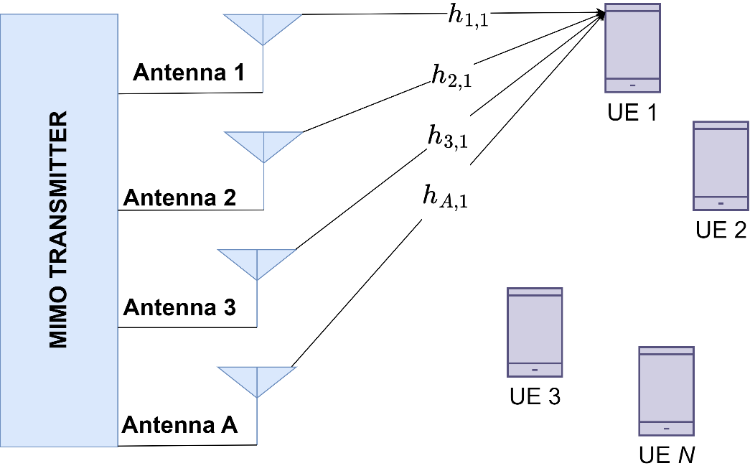

Εικόνα 3: Σύστημα υπό εξέταση

Η φασματική απόδοση (spectral efficiency) μετράει πόσα bits πληροφορίας μπορούν να μεταδοθούν αξιόπιστα ανά δευτερόλεπτο για κάθε Hz διαθέσιμου φάσματος. Στην πράξη, εκφράζεται σε bit/s/Hz και δείχνει πόσο αποδοτικά αξιοποιείται το φάσμα συχνοτήτων από ένα σύστημα επικοινωνίας. Σκοπός λοιπόν είναι να αναπτυχθούν αλγόριθμοι μηχανικής μάθησης που θα βρίσκουν εκείνη την κεραία που μεγιστοποιεί τον επιτεύξιμο ρυθμό δεδομένων του συστήματος. Η μαθηματική μοντελοποίηση αυτού του προβλήματος δίνεται ως εξής:

|  |  |  |
| --- | --- | --- |
|  | $$a^{*} = arg\max_{a ∈ A}{R}$$ | (4) |

Όπου $a^{*}$ είναι η επιλεγόμενη κεραία και *A* είναι το συνολικό πλήθος των κεραιών που έχει ο πομπός.

## Δημιουργία Dataset

Σε αυτή την υπο-ενότητα, θα περιγράψουμε τον τρόπο δημιουργίας του συνόλου δεδομένων (Dataset) που χρησιμοποιήσαμε για την εκπαίδευση των αλγορίθμων μηχανικής μάθησης. Το Dataset αποτελείται από πολλά διανύσματα εισόδου, τα οποία ονομάζονται χαρακτηριστικά (features), και το διάνυσμα εξόδου, το οποίο αναφέρεται ως κλάση (class). Κάθε στιγμιότυπο του dataset (κάθε γραμμή δηλαδή) αποτελείται από ένα διάνυσμα χαρακτηριστικών μεγέθους $1 × F$, όπου $F$ είναι το πλήθος των χαρακτηριστικών και μία τιμή που αφορά την κλάση. Ένα dataset D, αποτελούμενο από $F$ χαρακτηριστικά, 1 κλάση, και $Ι$ στιγμιότυπα, έχει μέγεθος $(I×( F + 1))$. Για παράδειγμα όπως φαίνεται στον **Πίνακα 1**, αν έχουμε ένα dataset με 3 χαρακτηριστικά και 2 στιγμιότυπα, η δομή του θα είναι η εξής:

Πίνακας 1: Dataset με 3 χαρακτηριστικά

|  |  |  |  |
| --- | --- | --- | --- |
| **Feature 1** | **Feature 2** | **Feature 3** | **class** |
| 0.5 | 1 | 2 | 0 |
| 0.1 | 1 | 2 | 1 |

Σε αυτό το παράδειγμα, $F=3, I=2$. Επομένως, το μέγεθος του $D$ είναι $(2×( 3 + 1)) = (2×4).$

Αναφορικά με το antenna selection πρόβλημα που θέλουμε να επιλύσουμε σε αυτή την διπλωματική εργασία, η δημιουργία του Dataset έγινε μέσω δυο υπο-διεργασιών. Η πρώτη υποδιεργασία με όνομα feature generation αφορούσε την δημιουργία των features και η δεύτερη με όνομα class generation την δημιουργία της class. Η feature generation μέθοδος αποτελείται από της εξής βήματα:

***Βήμα1***: Δημιουργία ενός διανύσματος μεγέθους $(1 x (Α+2))$. Οι πρώτες Α θέσεις του διανύσματος περιλάμβαναν τα channels gains τα όποια τα γεννάμε μέσω της Rayleigh κατανομής που περιγράψαμε προηγουμένως για όλες τις κεραίες μεταξύ του πομπού και του δεκτή. Η θέση Α+1 είχε την συντεταγμένη $χ_{i}$ του δεκτή και η θέση Α+2 είχε την συντεταγμένη $y_{i}$. Επομένως το feature vector είναι της μορφής $F = \left[g_{i1}^{B}, g_{i2}^{B}, ⋯g_{iA}^{B},x_{i},y_{i}\right]$.

***Βήμα2***: Επαναλαμβάνουμε το ***Βήμα1 $Ι$***  φορές έτσι ώστε το διάνυσμα $F$ να αποκτήσει το μέγεθος $(Ι x (Α+2))$.

Αναφορικά με την μέθοδο class generation, Για κάθε γραμμή του διανύσματος **F** υπολογίζουμε τον επιτεύξιμο ρυθμό δεδομένων μέσω της εξίσωσης (3) και επιλέγουμε εκείνη την κεραία $a^{*}$ που μεγιστοποιεί την εξίσωση (4). Με αυτό τον τρόπο φτιάχνουμε το διάνυσμα class **C** μεγέθους $(Ι ×1)$. Τέλος ενώνουμε τα δύο διανύσματα F και C προκειμένου να φτιάξουμε το Dataset ως εξης: $D = \left[F,C\right]$.

## Εκπαίδευση προτεινόμενων αλγορίθμων Μηχανικής μάθησης

### Δέντρα αποφάσεων (Decision Trees)

Τα δέντρα αποφάσεων, ως μια από τις πιο διαδεδομένες μεθόδους μηχανικής μάθησης, χρησιμοποιούνται κατά κόρων για την επίλυση προβλημάτων ταξινόμησης και παλινδρόμησης, καθιστώντας τα ένα πολύτιμο εργαλείο σε διάφορους τομείς όπως το μάρκετινγκ, την ιατρική, το χρηματιστήριο και στις τηλεπικοινωνίες. Αναφορικά με τα τεχνικά χαρακτηριστικά, ένα δέντρο αποφάσεων αποτελείται από κόμβους, κλάδους και φύλλα. Οι κόμβοι αντιπροσωπεύουν ερωτήσεις ή δοκιμές σχετικά με τα δεδομένα. Οι κλάδοι συνδέουν τους κόμβους και αντιπροσωπεύουν τις πιθανές απαντήσεις στις ερωτήσεις και τα φύλλα είναι οι τελικοί κόμβοι και αντιπροσωπεύουν τις τελικές κατηγορίες ή τις προβλεπόμενες τιμές. Ο στόχος είναι να δημιουργηθεί ένα μοντέλο που προβλέπει την τιμή μιας μεταβλητής στόχου (class) μαθαίνοντας απλούς κανόνες απόφασης που εξάγονται από τα χαρακτηριστικά δεδομένων (attributes). Οι δημοφιλείς τύποι αλγορίθμων δέντρων αποφάσεων είναι οι CART (Classification and Regression Trees) που χρησιμοποιούνται τόσο για ταξινόμηση όσο και για παλινδρόμηση, δημιουργώντας δυαδικά δέντρα αποφάσεων. Επίσης χρησιμοποιειούν τον δείκτη Gini για να επιλέξει τα χαρακτηριστικά που διαχωρίζουν καλύτερα τις κατηγορίες. Ο αλγόριθμος ID3 (Iterative Dichotomiser 3), εστιάζει στην ταξινόμηση, χρησιμοποιώντας την εντροπία και το κέρδος πληροφορίας για να επιλέξει τα βέλτιστα χαρακτηριστικά. Τέλος ο αλγόριθμος C4.5 που αποτελεί επέκταση του ID3 υποστηρίζει συνεχή και κατηγορικά δεδομένα, χειρίζεται τα ελλιπή δεδομένα και χρησιμοποιεί το κέρδος πληροφορίας για τη δημιουργία των κόμβων. Για την επίλυση του δικού μας προβλήματος χρησιμοποιήθηκε το dataset **D** που δημιουργήθηκε στην υπό ενότητα 4.2. Αρχικά το Dataset **D** το χωρίσαμε σε δυο τμήματα. Το πρώτο τμήμα το οποίο περιλαμβάνει το 70 % του **D** χρησιμοποιήθηκε για την εκπαίδευση του μοντέλου (training phase) ενώ το υπόλοιπο 30 % για την επικαιροποίηση του μοντέλου (validation phase). Για την επιλογή των κατάλληλων παραμέτρων (αλγόριθμος, βάθος δέντρου, μέγιστος αριθμός φύλλων) χρησιμοποιήθηκε η ευρέως διαδεδομένη τεχνική grid search method. Μετά από την αναζήτηση των κατάλληλων παραμέτρων τα βέλτιστα χαρακτηριστικά που βρέθηκαν, απεικονίζονται στον **Πίνακα 2**:

Πίνακας 2: Hyperparameters για DT μοντέλο

|  |  |
| --- | --- |
| **Hyper-parameters** | **Value** |
| **'criterion'** | Gini |
| **'max_depth'** | 30 |
| **'min_samples_leaf'** | 2 |
| **'min_samples_split'** | 2 |

Οι μετρικές που χρησιμοποιήθηκαν για την αξιολόγηση του αλγορίθμου στο σύνολο επικύρωσης (validation set) είναι η ακρίβεια (accuracy), η ειδικότητα στις θετικές προβλέψεις (precision), η ανάκληση (recall) και η βαθμολογία F1 (F1-score). Το accuracy μετρά το ποσοστό των σωστών επιλογών κεραιών σε σχέση με το σύνολο των επιλογών και αποτελεί έναν γενικό δείκτη της αποτελεσματικότητας του αλγορίθμου. Το precision αξιολογεί την ακρίβεια των θετικών επιλογών, δηλαδή πόσο συχνά οι επιλεγμένες κεραίες είναι οι σωστές. Το recall μετρά την ικανότητα του αλγορίθμου να αναγνωρίζει όλες τις κατάλληλες κεραίες, ενώ το F1-score συνδυάζει το precision και το recall. Η απόδοση του αλγορίθμου, όπως απεικονίζεται στην **Εικόνα 4**, δείχνει ότι όλες οι μετρικές υπερβαίνουν το 92%, υποδεικνύοντας υψηλή αποτελεσματικότητα στην επιλογή κεραιών και συνεπώς βέλτιστη απόδοση του συστήματος.

Εικόνα 4**:** Μετρικές απόδοσης του DT αλγορίθμου

### K κοντινότεροι γείτονες (K-Nearest Neighbors (KNN)

Ο αλγόριθμος KNN είναι ένας αλγόριθμος εποπτευόμενης μηχανικής μάθησης που χρησιμοποιείται κυρίως για προβλήματα ταξινόμησης, αλλά μπορεί επίσης να εφαρμοστεί και σε προβλήματα παλινδρόμησης. Στο πλαίσιο της επίλυσης του προβλήματος επιλογής κεραιών (antenna selection), ο αλγόριθμος KNN μπορεί να διαδραματίσει έναν κρίσιμο ρόλο στην επιλογή της βέλτιστης κεραίας από ένα σύνολο διαθέσιμων, με σκοπό τη βελτιστοποίηση της συνολικής απόδοσης του συστήματος. Η βασική αρχή λειτουργίας του KNN είναι η εύρεση των Κ-πλησιέστερων γειτόνων ενός νέου δείγματος, χρησιμοποιώντας κάποιον μετρικό κανόνα απόστασης — συνήθως την ευκλείδεια απόσταση — και η πρόβλεψη της κατηγορίας με βάση τις ετικέτες των γειτόνων αυτών. Για την εκπαίδευση και αξιολόγηση του μοντέλου χρησιμοποιήθηκε το 70% του συνόλου δεδομένων για training και το υπόλοιπο 30% για validation. Επιλέχθηκε η μέθοδος Grid Search για τη βελτιστοποίηση της υπερπαραμέτρου Κ, με δοκιμές μεταξύ διαφορετικών τιμών. Η τελική απόδοση του μοντέλου αξιολογήθηκε με χρήση τεσσάρων βασικών μετρικών: accuracy, precision, recall και F1-score. Όπως φαίνεται στην **Εικόνα 5**, οι επιδόσεις του μοντέλου ήταν σχεδόν ισοδύναμες και για τις τέσσερις μετρικές: **Accuracy = 54.57%**, **Precision = 54.60%**, **Recall = 54.57%**, **F1-Score = 54.58%.**

Αυτή η συνολική μέτρια απόδοση που απεικονίζεται στη **Εικόνα 5** αποδίδεται στο γεγονός ότι ο KNN βασίζεται αποκλειστικά σε αποστάσεις. Αν οι μεταβλητές των χαρακτηριστικών έχουν διαφορετικές κλίμακες ή η δομή των δεδομένων είναι πολύπλοκη και περιέχει θόρυβο, η ακρίβεια των αποστάσεων μειώνεται. Αυτό οδηγεί σε κακή διάκριση μεταξύ των κλάσεων, περιορίζοντας την ικανότητα του αλγορίθμου να μάθει ουσιαστικά πρότυπα. Επιπλέον, ο KNN δεν πραγματοποιεί κάποια εσωτερική μάθηση ή μοντελοποίηση της σχέσης μεταξύ των χαρακτηριστικών και της εξόδου, καθιστώντας τον ευάλωτο σε δεδομένα με υψηλό θόρυβο και επικαλυπτόμενες κατηγορίες.

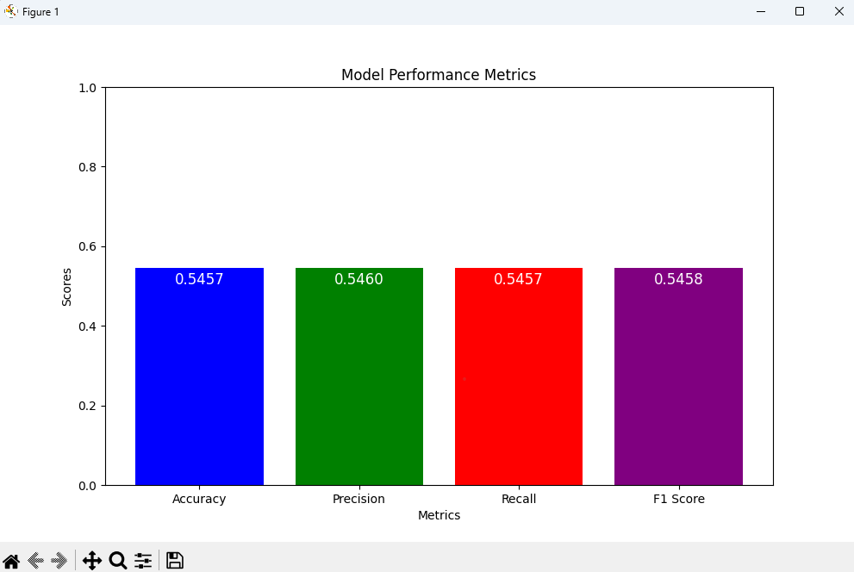

Εικόνα 5**:** Μετρικές απόδοσης του ΚΝΝ αλγορίθμου

### Τεχνητά Νευρωνικά Δίκτυα - (Artificial Neural Networks)

Τα τεχνητά νευρωνικά δίκτυα (Artificial Neural Networks – ANNs) αξιοποιούνται ευρέως σε προβλήματα ταξινόμησης με αυξημένη πολυπλοκότητα, όπως αυτό της επιλογής κεραίας σε MIMO περιβάλλον. Ο τρόπος λειτουργίας τους βασίζεται στην ικανότητα προσαρμογής βαρών μεταξύ νευρώνων ώστε να μοντελοποιούνται σύνθετες, μη γραμμικές σχέσεις ανάμεσα στα χαρακτηριστικά εισόδου και τις επιθυμητές εξόδους. Η αρχιτεκτονική του μοντέλου αποτελείται από τρία επίπεδα: εισόδου, δύο κρυφών στρωμάτων και εξόδου. Ο αριθμός των νευρώνων σε κάθε ενδιάμεσο επίπεδο προσδιορίστηκε με βάση τη σχέση:

|  |  |  |
| --- | --- | --- |
|  |  | (5) |
|  |  |  |

όπου το $D_{s}$ είναι ο αριθμός των γραμμών του **D** και $h$ είναι ο αριθμός των κρυφών επιπέδων του ΑΝΝ μοντέλου. Στη φάση εκπαίδευσης, χρησιμοποιήθηκε ο αλγόριθμος backpropagation Levenberg-Marquardt για να ελαχιστοποιηθεί ο χρόνος εκμάθησης και να επιτευχθεί γρήγορη σύγκλιση. Η εκπαίδευση πραγματοποιήθηκε με ρυθμό εκμάθησης 0,01 και στόχο σφάλματος 10⁻⁵, ενώ η συνάρτηση ενεργοποίησης που χρησιμοποιήθηκε για του νευρώνες στο κρυφό επίπεδο ήταν η relu , ενώ για τους νευρώνες του επιπέδου εξόδου ήταν η softmax , που έχει αποδειχθεί ότι προσφέρουν άριστα αποτελέσματα σε συνδυασμό με τον αλγόριθμο Levenberg-Marquardt. To διάγραμμα στην **Εικόνα 6** απεικονίζει την ακρίβεια (accuracy) σε σχέση με τα epochs (φορές επανάληψης δεδομένων, εποχές) και παρουσιάζεται η πρόοδος του μοντέλου κατά τη διάρκεια της εκπαίδευσης. Όπως μπορεί να παρατηρηθεί στην, ο αλγόριθμος επιτυγχάνει ένα μέγιστο ποσοστό ακρίβειας (accuracy) στο σύνολο εκπαίδευσης. Η συγκεκριμένη επίδοση υποδεικνύει ότι το μοντέλο καταφέρνει να προβλέψει σωστά τις κατηγορίες των δεδομένων στο 83% των περιπτώσεων **Εικόνα 6****.**

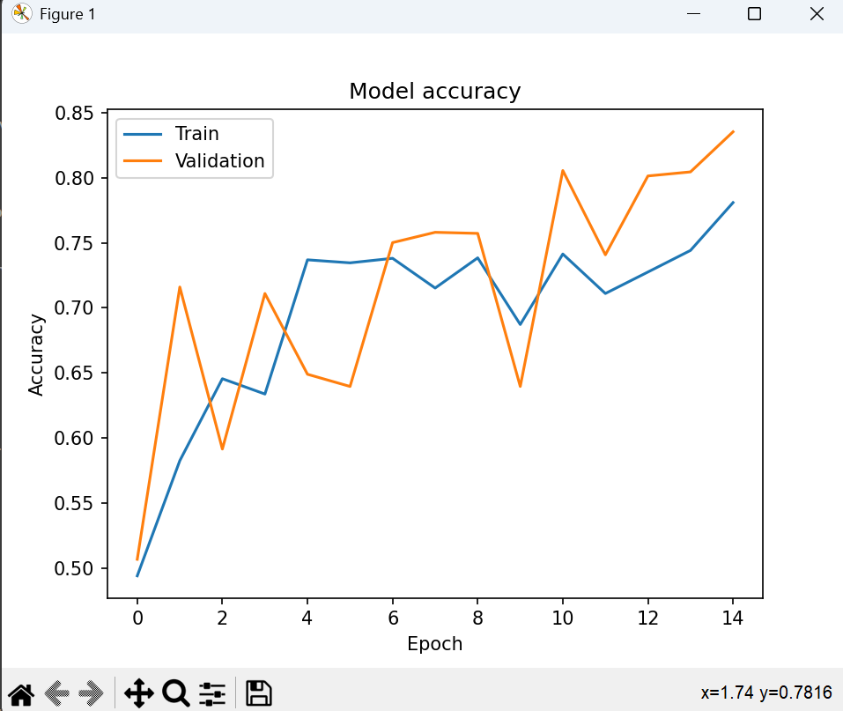

Εικόνα 6: Μετρικές απόδοσης του ANN αλγορίθμου

Στην **Εικόνα 7** παρουσιάζονται οι μετρικές απόδοσης του εκπαιδευμένου τεχνητού νευρωνικού δικτύου μετά από 15 εποχές εκπαίδευσης. Συγκεκριμένα, αξιολογήθηκαν οι τέσσερις βασικές μετρικές που χρησιμοποιούνται συνήθως για την ανάλυση της αποτελεσματικότητας ταξινομητών: η ακρίβεια (accuracy), η ακρίβεια ανά κατηγορία (precision), η ανάκληση (recall) και η εναρμονισμένη βαθμολογία F1 (F1-score). Όπως φαίνεται, οι επιδόσεις του μοντέλου είναι ιδιαίτερα ικανοποιητικές, καθώς όλες οι μετρικές άμεσα σταθεροποιούνται γύρω από το 80%. Η ακρίβεια, ως γενικός δείκτης επιτυχημένων προβλέψεων, αγγίζει το 83.82%, ενώ η τιμή της precision υπερβαίνει ελαφρώς την ακρίβεια, κάτι που μαρτυρά την ακρίβεια της πρόβλεψης σε κάθε κλάση. Η recall και το F1-score διατηρούνται σε αντίστοιχα υψηλά επίπεδα, γεγονός που καταδεικνύει την ικανότητα του μοντέλου να εντοπίζει σωστά τις περιπτώσεις ανά κλάση και να επιτυγχάνει καλή ισορροπία μεταξύ precision και recall.

Τα αποτελέσματα αυτά τεκμηριώνουν την αποτελεσματικότητα της αρχιτεκτονικής και της διαδικασίας εκπαίδευσης που επιλέχθηκε, υποδεικνύοντας ότι το μοντέλο είναι ικανό να γενικεύει σωστά σε δεδομένα που δεν είχε συναντήσει κατά τη φάση εκπαίδευσης. Καθίσταται, επομένως, κατάλληλο για εφαρμογές πραγματικού χρόνου σε περιβάλλοντα όπου απαιτείται έξυπνη επιλογή κεραιών με βάση πολύπλοκα πρότυπα.

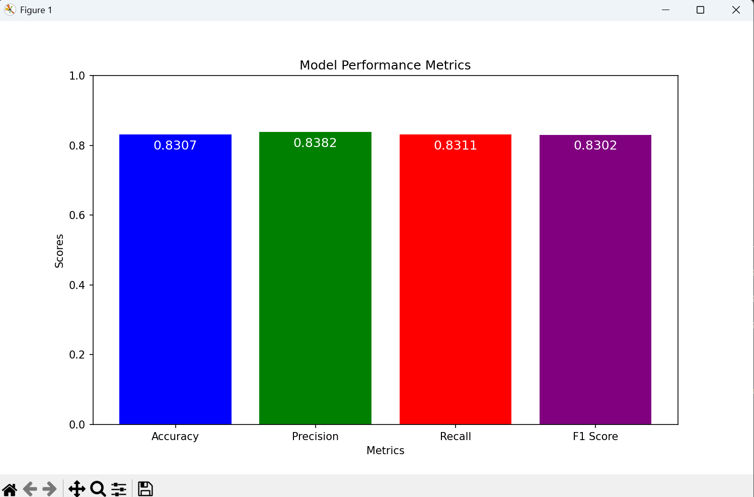

Εικόνα 7**:** Μετρικές απόδοσης του ΑΝΝ αλγορίθμου

Κατά τη διάρκεια της πειραματικής διαδικασίας, εκπαιδεύτηκαν και αξιολογήθηκαν πολλαπλά μοντέλα ANNs με διάφορες παραμέτρους και αρχιτεκτονικές. Η ανάλυση των αποτελεσμάτων αυτών των μοντέλων παρέχει πολύτιμες πληροφορίες για την απόδοσή τους, όπως φαίνεται στην **Εικόνα 8** και την **Εικόνα 9,** και τη δυνατότητα γενίκευσης σε μη ορατά δεδομένα, στη συνέχεια, παρουσιάζονται τα αποτελέσματα εκπαίδευσης και αξιολόγησης αυτών των επιπλέον ANN μοντέλων, εστιάζοντας στις μετρικές απόδοσης και τη σύγκρισή τους με τα προηγούμενα μοντέλα.

Εικόνα 8**:** Μετρικές απόδοσης του ΑΝΝ αλγορίθμου για αριθμό δειγμάτων: 100, Κεραία 1: (-50, 0, 50),Κεραία 2: (50, 0, 50),Κεραία 3: (0, -50, 50),Κεραία 4: (0, 50, 50)

Εικόνα 9: Μετρικές απόδοσης του ΑΝΝ αλγορίθμου για αριθμό δειγμάτων: 100, Κεραία 1: (-50, 0, 50),Κεραία 2: (50, 0, 50),Κεραία 3: (0, -50, 50),Κεραία 4: (0, 50, 50)

# Αποτελέσματα προσομοίωσης

Στο κεφάλαιο αυτό, παρουσιάζουμε και αναλύουμε τα αποτελέσματα της συγκριτικής αξιολόγησης των διαφόρων μεθόδων για την επιλογή κεραιών, εστιάζοντας σε δύο βασικά διαγράμματα: τον συνολικό ρυθμό δεδομένων και τη φασματική απόδοση του συστήματος. Στην προσπάθεια μας να αξιολογήσουμε την αποτελεσματικότητα και την αποδοτικότητα κάθε προσέγγισης, συγκρίναμε τις επιδόσεις του ANN, του KNN, του DT, της Εξαντλητικής Αναζήτησης (Exhaustive Search - ES) και της τυχαίας επιλογής (Random Selection – RS). Στην **Εικόνα 10**και την**Εικόνα 11** απεικονίζονται σε διδιάστατη και τριδιάτατη δομή ο τρόπος με τον οποίο τοποθετούνται στο χώρο οι χρήστες που λαμβάνουν το σήμα καθώς και οι κεραίες από τις οποίες εκπέμπεται το σήμα ούτως ώστε να γίνει σαφής στους αναγνώστες η φυσική κατανομή της προσομοίωσης. Στην **Εικόνα 12** απεικονίζεται η επιτεύξιμη ρυθμοαπόδοση των διαφόρων μεθόδων επιλογής κεραιών, όπως των ΑNN, DT, KNN, Random και ES. Το διάγραμμα αναλύει τις επιδόσεις των μεθόδων αυτών για διαφορετικές τιμές μετάδοσης ισχύος. Από τα δεδομένα που παρουσιάζονται, παρατηρούμε ότι το σχήμα που βασίζεται σε DT προσφέρει την καλύτερη απόδοση σε σύγκριση με τα υπόλοιπα μοντέλα μηχανικής μάθησης και παρουσιάζει παρόμοια επίδοση με το σύστημα που βασίζεται σε ES. Επίσης παρατηρείται ότι όλες οι μέθοδοι μηχανικής μάθησης ξεπερνούν την RS.

Εικόνα 10: Δισδιάστατη απεικόνιση χρηστών και κεραιών Κεραία 1: (-50, 0, 50),Κεραία 2: (50, 0, 50),Κεραία 3: (0, -50, 50),Κεραία 4: (0, 50, 50)

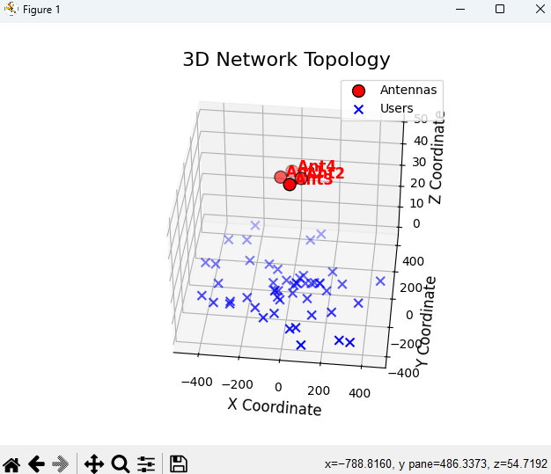

Εικόνα 11: Τρισδιάτατη απεικόνιση χρηστών και κεραιών Κεραία 1: (-50, 0, 50),Κεραία 2: (50, 0, 50),Κεραία 3: (0, -50, 50),Κεραία 4: (0, 50, 50)

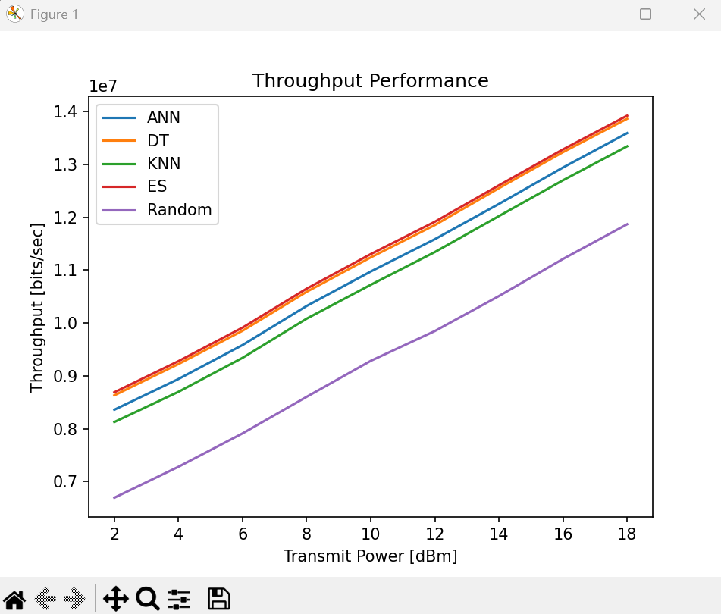

Εικόνα 12**:** Ρυθμόαπόδοση για αριθμό δειγμάτων: 300, Κεραία 1: (-50, 0, 50),Κεραία 2: (50, 0, 50),Κεραία 3: (0, -50, 50),Κεραία 4: (0, 50, 50)

Στην **Εικόνα 13**, απεικονίζεται η απόδοση των διαφόρων μεθόδων επιλογής κεραιών αναφορικά με τη φασματική απόδοση για διαφορετικές τιμές ισχύος εκπομπής. Το διάγραμμα αναλύει την απόδοση κάθε μεθόδου, επιτρέποντάς μας να εξετάσουμε πώς οι διαφορετικές στρατηγικές επηρεάζουν την αποδοτικότητα του συστήματος σε συνάρτηση με την ισχύ της εκπομπής. Από την ανάλυση της **Εικόνα 13**, προκύπτει ότι όλοι οι μέθοδοι μηχανικής μάθησης, επιδεικνύουν σαφή πλεονεκτήματα σε σχέση με την RS. Ειδικότερα, το μοντέλο που βασίζεται σε DT παρουσιάζει την καλύτερη απόδοση, αποδεικνύοντας την ικανότητά του να επιτυγχάνει υψηλούς ρυθμούς δεδομένων ανεξαρτήτως των διαφορών στην ισχύ εκπομπής.

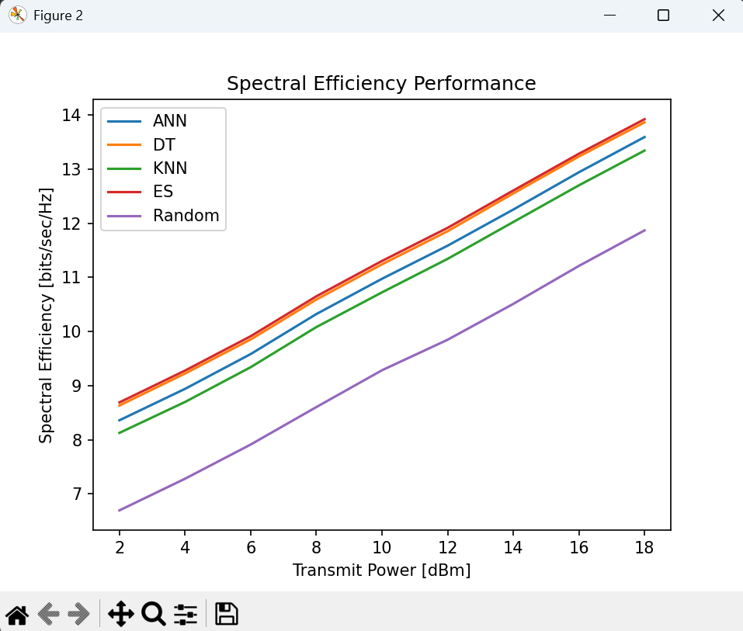

Εικόνα 13**:** Φασματική απόδοση συστήματος για. αριθμό δειγμάτων: 300, Κεραία 1: (-50, 0, 50),Κεραία 2: (50, 0, 50),Κεραία 3: (0, -50, 50),Κεραία 4: (0, 50, 50)

Για την επιτάχυνση της διαδικασίας προσομοίωσης και τη βελτίωση της αποδοτικότητας του συστήματος κατά τη διάρκεια της συγκριτικής αξιολόγησης, η εφαρμογή βελτιστοποιήθηκε ώστε να αξιοποιεί πολυνηματική εκτέλεση (multithreading). Συγκεκριμένα, οι προσομοιώσεις για διαφορετικά σενάρια (π.χ. μεταβολές ισχύος εκπομπής, τοποθεσίες χρηστών και πλήθος δειγμάτων) υλοποιούνται ταυτόχρονα, μειώνοντας σημαντικά τον συνολικό χρόνο υπολογισμού. Η προσέγγιση αυτή ενδείκνυται ιδιαίτερα σε περιβάλλοντα όπου απαιτείται μεγάλος αριθμός επαναλαμβανόμενων δοκιμών, όπως στην παρούσα εργασία, και ενισχύει τη δυνατότητα εκτέλεσης εκτεταμένων πειραμάτων με σταθερή υπολογιστική απόδοση. Στην συνέχεια αυτής της ενότητας παρουσιάζονται στιγμιότυπα από την εφαρμογή, που αντιστοιχούν σε διαφορετικές παραμετροποιήσεις του συστήματος. Η παραμετροποίηση αφορά μεταβλητές όπως ο αριθμός των δειγμάτων, οι συντεταγμένες των κεραιών, καθώς και άλλες τεχνικές λεπτομέρειες που επηρεάζουν την κατανομή των δεκτών και την εκπομπή του σήματος στον χώρο. Η οπτική απεικόνιση των δεδομένων αυτών συμβάλλει στην καλύτερη κατανόηση της τοπολογίας του προβλήματος και στην αξιολόγηση των επιδόσεων των επιμέρους αλγορίθμων επιλογής κεραιών. Χρησιμοποιώντας την ίδια τοπολογία αλλά αυξανόμενο αριθμό δειγμάτων ανά τιμή ισχύος εκπομπής (dBm) που σημαίνει ότι για κάθε επίπεδο ισχύος πραγματοποιούνται πολλαπλές ανεξάρτητες προσομοιώσεις, ώστε να εξασφαλιστεί μεγαλύτερη αντιπροσωπευτικότητα των μετρήσεων απόδοσης προέκυψαν τα ακόλουθα:

Εικόνα 14: Ρυθμοαπόδοση για αριθμό δειγμάτων: 900 Κεραία 1: (-50, 0, 50),Κεραία 2: (50, 0, 50),Κεραία 3: (0, -50, 50),Κεραία 4: (0, 50, 50)

Εικόνα 15: Φασματική απόδοση για για αριθμό δειγμάτων: 900 Κεραία 1: (-50, 0, 50),Κεραία 2: (50, 0, 50),Κεραία 3: (0, -50, 50),Κεραία 4: (0, 50, 50)

Εικόνα 16: Ρυθμοαπόδοση για αριθμό δειγμάτων: 2700 Κεραία 1: (-50, 0, 50),Κεραία 2: (50, 0, 50),Κεραία 3: (0, -50, 50),Κεραία 4: (0, 50, 50)

Εικόνα 17: Φασματική απόδοση για αριθμό δειγμάτων: 2700 Κεραία 1: (-50, 0, 50),Κεραία 2: (50, 0, 50),Κεραία 3: (0, -50, 50),Κεραία 4: (0, 50, 50)

Όπως φαίνεται στις εικόνες **Εικόνα 14,** **Εικόνα 15****,** ,**Εικόνα 16**, **Εικόνα 17****,** η απόδοση ρυθμού μετάδοσης (throughput performance) και η φασματική απόδοση (spectral efficiency performance) εμφανίζουν σταθερά αυξανόμενη γραμμική συμπεριφορά ως προς την ισχύ εκπομπής (Transmit Power). Οι διαφορετικοί αλγόριθμοι μηχανικής μάθησης που χρησιμοποιήθηκαν (ANN, DT, KNN, ES) επιτυγχάνουν συγκρίσιμη απόδοση, με το DT και το ANN να παρουσιάζουν καλύτερα αποτελέσματα σε σχέση με τους υπόλοιπους. Αξιοσημείωτο είναι ότι η ίδια συμπεριφορά διατηρείται ανεξαρτήτως του μεγέθους του συνόλου δεδομένων. Η σύγκριση μεταξύ των αποτελεσμάτων καταδεικνύει ότι οι διαφορές είναι ελάχιστες και οι καμπύλες των αλγορίθμων παραμένουν σχεδόν παράλληλες και ταυτόσημες. Αυτό φανερώνει ότι οι αλγόριθμοι έχουν επιτύχει καλή γενίκευση ήδη και η αύξηση των δειγμάτων δεν επιφέρει σημαντική διαφοροποίηση στην απόδοση. Η γραμμική αύξηση των μετρικών υποδηλώνει ότι οι αλγόριθμοι αξιοποιούν αποτελεσματικά την αυξανόμενη ισχύ εκπομπής, ενώ ταυτόχρονα η σταθερότητα των αποτελεσμάτων σε διαφορετικά μεγέθη συνόλου δεδομένων αποτελεί ένδειξη ότι το μοντέλο έχει προσεγγίσει σημείο κορεσμού (saturation point). Συνεπώς, το υπάρχον σύνολο δεδομένων είναι επαρκές για την εκπαίδευση του μοντέλου, και περαιτέρω αύξηση των δειγμάτων δεν αναμένεται να αποφέρει ουσιαστικά καλύτερα αποτελέσματα. Η συνολική εικόνα επιβεβαιώνει την αποτελεσματικότητα της προτεινόμενης μεθοδολογίας και την ικανότητα των αλγορίθμων να παρέχουν αξιόπιστη απόδοση σε ένα ρεαλιστικό περιβάλλον επικοινωνίας. Αναφορικά με τις διαφορετικές τοπολογίες κεραίων, όπως φαίνεται στη νέα τοπολογία στην **Εικόνα 18**και την **Εικόνα 19****,** αυξάνοντας των αριθμό δεδομένων δεν προέκυψαν αλλαγές. Αυτό επικονίζεται συγκρίνοντας με αύξωντα αριθμό δειγμάτων τα ακόλουθα ζεύγη: **Εικόνα 20** και **Εικόνα 21**, **Εικόνα 22**και **Εικόνα 23****,** **Εικόνα 24**και **Εικόνα 25**.

Εικόνα 18**:** Δισδιάστατη απεικόνιση δεκτών και κεραιών Κεραία 1: (-150, -150, 80), Κεραία 2: (150, -100, 60), Κεραία 3: (-100, 150, 70), Κεραία 4: (120, 130, 90)

Εικόνα 19: Τρισδιάτατη απεικόνιση δεκτών και κεραιών Κεραία 1: (-150, -150, 80), Κεραία 2: (150, -100, 60), Κεραία 3: (-100, 150, 70), Κεραία 4: (120, 130, 90)

Εικόνα 20: Ρυθμοαπόδοση για αριθμό δειγμάτων: 300 Κεραία 1: (-150, -150, 80), Κεραία 2: (150, -100, 60), Κεραία 3: (-100, 150, 70), Κεραία 4: (120, 130, 90)

Εικόνα 21: Φασματική απόδοση για αριθμό δειγμάτων: 300 Κεραία 1: (-150, -150, 80), Κεραία 2: (150, -100, 60), Κεραία 3: (-100, 150, 70), Κεραία 4: (120, 130, 90)

Εικόνα 22: Ρυθμοαπόδοση για αριθμό δειγμάτων: 900 Κεραία 1: (-150, -150, 80), Κεραία 2: (150, -100, 60), Κεραία 3: (-100, 150, 70), Κεραία 4: (120, 130, 90)

Εικόνα 23: Φασματική απόδοση για αριθμό δειγμάτων: 900 Κεραία 1: (-150, -150, 80), Κεραία 2: (150, -100, 60), Κεραία 3: (-100, 150, 70), Κεραία 4: (120, 130, 90)

Εικόνα 24: Ρυθμοαπόδοση για αριθμό δειγμάτων: 2700 Κεραία 1: (-150, -150, 80), Κεραία 2: (150, -100, 60), Κεραία 3: (-100, 150, 70), Κεραία 4: (120, 130, 90)

Εικόνα 25: Φασματική απόδοση για αριθμό δειγμάτων: 2700 Κεραία 1: (-150, -150, 80), Κεραία 2: (150, -100, 60), Κεραία 3: (-100, 150, 70), Κεραία 4: (120, 130, 90)

Στις εικόνες **Εικόνα 26**, **Εικόνα 27** παρατηρείται μια επιπλέον τοπολογία και στη συνέχεια ο επιτεύξιμος ρυθμός δεδομένων και η φασματική απόδοση όπως φαίνεται στις εικόνες **Εικόνα 28** και **Εικόνα 29****.**

Εικόνα 26: Δισδιάστατη απεικόνιση χρηστών και κεραιών Κεραία 1: (-200, 75, 60), Κεραία 2: (180, -120, 85), Κεραία 3: (-130, -160, 100), Κεραία 4: (100, 190, 70)

Εικόνα 27 Τρισδιάτατη απεικόνιση χρηστών και κεραιών Κεραία 1: (-200, 75, 60), Κεραία 2: (180, -120, 85), Κεραία 3: (-130, -160, 100), Κεραία 4: (100, 190, 70)

Εικόνα 28: Ρυθμοαπόδοση για αριθμό δειγμάτων: 2700 Κεραία 1: (-200, 75, 60), Κεραία 2: (180, -120, 85), Κεραία 3: (-130, -160, 100), Κεραία 4: (100, 190, 70)

Εικόνα 29**:** Φασματική απόδοση για αριθμό δειγμάτων: 2700 Κεραία 1: (-200, 75, 60), Κεραία 2: (180, -120, 85), Κεραία 3: (-130, -160, 100), Κεραία 4: (100, 190, 70)

## Κώδικας

Η εργασία χωρίζεται στα ακόλουθα βασικά πακέτα όπως φαίνεται στο **Κώδικας 1**:

Κώδικας 1: Βασική δομή του κώδικα της έρευνας

Το πακέτο core περιέχει το αρχείο main.py, από το οποίο ενορχηστρώνεται η λειτουργία όλης της εφαρμογής και το αρχείο simulator.py το οποίο καλείται από την μέθοδο run_simulator του main.py, το οποίο εκτελεί ουσιαστικά την προσομοίωση. Ο κώδικας της κλάσης main είναι ο ακόλουθος:

from helpers.decision_tree import train_validation_DecisionTree_grid_search

from helpers.knn import train_validation_KNN_grid_search

from helpers.neural_network import train_validation_ANN

from helpers.dataset_generation import data_set_generation

from core.simulator import run_simulator, read_results_and_plot, plot_topology, plot_topology_3d

if __name__ == '__main__':

#data_set_generation()

#train_validation_DecisionTree_grid_search()

#train_validation_KNN_grid_search()

#train_validation_ANN()

#run_simulator()

read_results_and_plot()

#plot_topology()

#plot_topology_3d()

**data_set_deneration:** Δημιουργεί ένα dataset_increment αρχείο στο πακέτο data αναλογα με το τι υπάρχει μέσα.

**train_validation_DecisionTree_grid_search:** Κάνει train και validate ένα DT μοντέλο και το αποθηκεύει στο newResults με όνομα decision_tree_increment.pkl file.

**train_validation_KNN_grid_search:** Κάνει train και validate ένα KNN μοντέλο και το αποθηκεύει στο newResults με όνομα KNN_increment.pkl file.

**train_validation_ann:** Κάνει train και validate ένα ANN μοντέλο και το αποθηκεύει στο newResults με όνομα ANN_increment.h5

**run_simulator :** Τρέχει την προσομοίωση και δημιουργούνται τα αρχεία results_increment.csv, spectral_efficiency_increment.csv στο πακέτο newResults.

**read_results_and_plot:** Δείχνει σε γραφήματα τα δεδομένα των παραπάνω excel.

**plot_topology:** Απεικονίζει τη δισδιάτατη μορφή της τοπολογίας.

**plot_topology_3d:** Απεικονίζει τη τρισδιάστατη μορφή της τοπολογίας.

Για την πλήρη κατανόηση της λειτουργίας και της αρχιτεκτονικής του υπό μελέτη συστήματος MIMO, είναι κρίσιμη η ανάλυση ορισμένων βασικών αρχείων του κώδικα. Δύο από τα πιο σημαντικά εξ αυτών είναι τα αρχεία static_variables.py και ground_terminal_generation.py, τα οποία καθορίζουν τις σταθερές παραμέτρους του συστήματος και τη διαδικασία δημιουργίας των επίγειων τερματικών σταθμών αντίστοιχα. Η λεπτομερής μελέτη των δομών και των λειτουργιών τους συμβάλλει καθοριστικά στην κατανόηση του πλαισίου στο οποίο βασίζεται η προσομοίωση και η αξιολόγηση των τεχνικών μετάδοσης σε περιβάλλον MIMO.

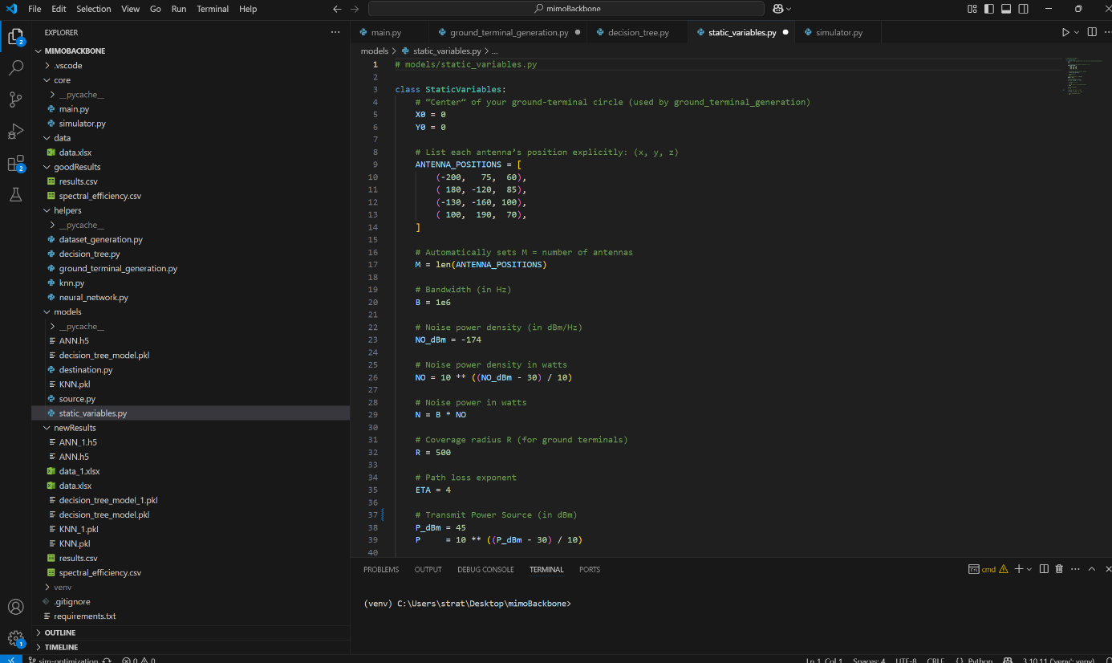

Κώδικας 2: Αρχείο static_variables.py

Όπως φαίνεται στο **Κώδικα 2** το αρχείο static_variables.py αποτελεί ένα κρίσιμο υποσύστημα του συνολικού project προσομοίωσης MIMO, καθώς περιλαμβάνει τις σταθερές παραμέτρους που χρησιμοποιούνται κατά τη διάρκεια της προσομοίωσης. Η καλή οργάνωση των σταθερών παραμέτρων αποτελεί αναπόσπαστο μέρος κάθε προσομοιωτικού περιβάλλοντος, ιδιαίτερα όταν πρόκειται για συστήματα που βασίζονται σε χωρική ποικιλομορφία, όπως είναι τα συστήματα MIMO. Η ταξινόμηση αυτών των σταθερών σε μια ανεξάρτητη κλάση, όπως η StaticVariables, επιτρέπει την εύκολη συντήρηση, τροποποίηση και επαναχρησιμοποίηση του κώδικα.

**Κεντρικές Συντεταγμένες Συστήματος**

Αρχικά, ορίζονται οι συντεταγμένες του κέντρου του κυκλικού συστήματος αναφοράς (ground-terminal circle), το οποίο χρησιμοποιείται για τη δημιουργία και τοποθέτηση των επίγειων τερματικών σταθμών. Οι μεταβλητές X0 και Y0 τίθενται αμφότερες ίσες με το μηδέν (γραμμές 6–7), πράγμα που σημαίνει ότι το κέντρο αναφοράς του συστήματος είναι στο (0, 0). Αυτή η επιλογή διευκολύνει τη γεωμετρική και χωρική ανάλυση των θέσεων.

**Θέσεις Κεραιών**

Στη συνέχεια, καθορίζεται ένας πίνακας με τις θέσεις των κεραιών, ο οποίος ονομάζεται ANTENNA_POSITIONS (γραμμές 10–15). Κάθε στοιχείο του πίνακα αυτού είναι μια τριάδα τιμών (x, y, z), οι οποίες υποδηλώνουν τις συντεταγμένες στο τρισδιάστατο καρτεσιανό σύστημα αναφοράς. Ορίζονται τέσσερις κεραίες:

Κεραία 1: (-200, 75, 60)

Κεραία 2: (180, -120, 85)

Κεραία 3: (-130, -160, 100)

Κεραία 4: (100, 190, 70)

Αυτό επιτρέπει την αναπαράσταση ενός μη συμμετρικού συστήματος κεραίας, που μπορεί να χρησιμοποιηθεί για τη μελέτη της επίδρασης της χωρικής διασποράς στην απόδοση του συστήματος MIMO.

Η μεταβλητή M, η οποία υπολογίζεται ως το μήκος της λίστας ANTENNA_POSITIONS, ορίζει άμεσα τον αριθμό των διαθέσιμων κεραιών στο σύστημα (γραμμή 18). Αυτή η τιμή είναι κρίσιμη καθώς αποτελεί βασική παράμετρο τόσο για τον σχεδιασμό της διάταξης όσο και για τους αλγορίθμους επιλογής ή συνδυασμού κεραιών.

**Φασματικό Εύρος και Θόρυβος**

Ακολουθεί ο ορισμός του διαθέσιμου φάσματος επικοινωνίας με τη μεταβλητή B, η οποία λαμβάνει την τιμή 1 MHz (1e6 Hz, γραμμή 21). Το εύρος αυτό θεωρείται σχετικά περιορισμένο και είναι ενδεικτικό μιας narrowband ανάλυσης, χαρακτηριστικό συχνό σε προσομοιώσεις αρχικού επιπέδου. Το επίπεδο θορύβου στο σύστημα προσεγγίζεται αρχικά σε dBm/Hz με τη μεταβλητή N0_dBm, που τίθεται ίση με -174 dBm/Hz (γραμμή 24). Αυτή η τιμή αποτελεί την τυπική θερμική πυκνότητα ισχύος θορύβου στους 290 K και αποτελεί μια φυσική σταθερά σε τηλεπικοινωνιακά συστήματα. Η μετατροπή της πυκνότητας θορύβου σε γραμμική κλίμακα (watts) επιτυγχάνεται μέσω της έκφρασης 10 ** ((N0_dBm - 30) / 10), υπολογίζοντας έτσι το N0 (γραμμή 25). Εν συνεχεία, η συνολική ισχύς θορύβου στον δέκτη, N, προκύπτει από το γινόμενο του εύρους B επί την πυκνότητα N0 (γραμμή 27).

**Γεωμετρία και Απώλειες Διάδοσης**

Η μεταβλητή R ορίζει την ακτίνα κάλυψης του κυκλικού πεδίου στο οποίο τοποθετούνται τα επίγεια τερματικά, λαμβάνοντας τιμή 500 μέτρων (γραμμή 30). Αυτή η απόσταση παίζει σημαντικό ρόλο στον υπολογισμό των απωλειών διάδοσης, αφού όσο απομακρύνεται ένας δέκτης από την κεραία, τόσο μειώνεται η λαμβανόμενη ισχύς λόγω των φαινομένων εξασθένησης. Η εξίσωση διάδοσης περιλαμβάνει και τον εκθέτη απώλειας διαδρομής ETA, ο οποίος τίθεται ίσος με 4 (γραμμή 33). Αυτή η τιμή είναι μεγαλύτερη από την θεωρητική τιμή του ελεύθερου χώρου (η οποία είναι περίπου 2) και προσομοιώνει ένα περιβάλλον υψηλής απόσβεσης, όπως πυκνοκατοικημένες αστικές περιοχές.

**Ισχύς Εκπομπής**

Η τελική παράμετρος αφορά την ισχύ του πομπού. Η P_dBm είναι η ισχύς σε dBm και τίθεται ίση με 45 dBm (γραμμή 36), ενώ μετατρέπεται σε watts μέσω της εξίσωσης P = 10 ** ((P_dBm - 30) / 10) (γραμμή 37). Ο μετασχηματισμός από λογαριθμική σε γραμμική μορφή επιτρέπει την περαιτέρω χρήση της ισχύος σε υπολογισμούς πραγματικής ενέργειας.

Η κλάση StaticVariables συγκεντρώνει και οργανώνει όλες τις σταθερές παραμέτρους που καθορίζουν το περιβάλλον της προσομοίωσης ενός συστήματος MIMO. Από τις γεωμετρικές διατάξεις, τις παραμέτρους καναλιού, τις απώλειες και τα επίπεδα θορύβου, μέχρι την ισχύ εκπομπής, κάθε τιμή έχει επιλεγεί με σκοπό την προσομοίωση ενός ρεαλιστικού αλλά και ελεγχόμενου περιβάλλοντος. Η απομόνωση αυτών των τιμών σε ξεχωριστό αρχείο προσφέρει σημαντικά πλεονεκτήματα στην επεκτασιμότητα του συστήματος, καθώς επιτρέπει τη δοκιμή διαφορετικών σεναρίων χωρίς την ανάγκη επεμβάσεων στον κύριο κορμό του λογισμικού.

Η ύπαρξη μιας τέτοιας υποδομής κρίνεται απαραίτητη όταν πρόκειται για συστήματα που βασίζονται σε πολλαπλές εισόδους και εξόδους, καθώς επιτρέπει την αναπαραγωγή και την ανάλυση της επίδρασης της κάθε παραμέτρου με ακρίβεια και συνέπεια.

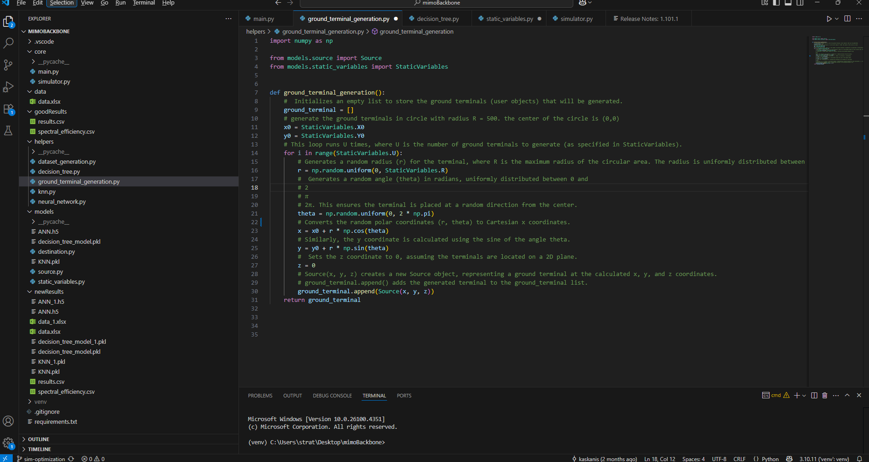

Κώδικας 3: Αρχείο ground_terminal_generation.py

Το αρχείο ground_terminal_generation.py, που βρίσκεται στο υποπακέτο helpers, περιέχει τον αλγόριθμο για τη δημιουργία των επίγειων τερματικών σταθμών σε ένα κυκλικό πεδίο κάλυψης, βάσει των παραμέτρων που έχουν καθοριστεί στο static_variables.py. Η σωστή και ρεαλιστική τοποθέτηση των τερματικών αυτών αποτελεί θεμέλιο για οποιαδήποτε προσομοίωση MIMO, καθώς επηρεάζει άμεσα την αποδοτικότητα και τη φασματική συμπεριφορά του συστήματος. Η βασική συνάρτηση του αρχείου είναι η ground_terminal_generation(), η οποία δημιουργεί και επιστρέφει μια λίστα από αντικείμενα τύπου Source, καθένα εκ των οποίων αναπαριστά ένα μοναδικό επίγειο τερματικό.

**Αρχικοποίηση και Προετοιμασία**

Η συνάρτηση ξεκινά με την εισαγωγή των απαιτούμενων πακέτων (γραμμές 1–3). Συγκεκριμένα, εισάγεται η βιβλιοθήκη numpy για αριθμητικούς υπολογισμούς, καθώς και δύο κλάσεις: Source από το models.source και StaticVariables από το models.static_variables. Αυτές οι κλάσεις είναι θεμελιώδεις για τη λειτουργικότητα του αρχείου, καθώς παρέχουν το μοντέλο των τερματικών και τις σταθερές παραμέτρους αντίστοιχα. Στη συνέχεια (γραμμή 6), δημιουργείται μια κενή λίστα με το όνομα ground_terminal, η οποία θα αποθηκεύσει όλα τα αντικείμενα τερματικών που θα δημιουργηθούν. Ακολουθεί η ανάθεση των τιμών των X0 και Y0 από τις σταθερές παραμέτρους, που αποτελούν το κέντρο του κυκλικού συστήματος (γραμμές 8–9). Ο κύκλος έχει ακτίνα R = 500 μέτρα, όπως έχει καθοριστεί στο StaticVariables.

**Επαναληπτική Δημιουργία Τερματικών**

Η βασική λειτουργία της συνάρτησης εκτελείται εντός ενός βρόχου for (γραμμή 11), ο οποίος επαναλαμβάνεται U φορές, όπου U = StaticVariables.U, που καθορίζει τον αριθμό των τερματικών που επιθυμούμε να τοποθετήσουμε στο πεδίο κάλυψης. Σε κάθε επανάληψη του βρόχου, δημιουργούνται οι συντεταγμένες ενός τερματικού σημείου με στοχαστικό τρόπο:

Αρχικά παράγεται μια τυχαία απόσταση r από το κέντρο, εντός του διαστήματος [0, R] (γραμμή 13). Η τιμή αυτή προκύπτει από ομοιόμορφη κατανομή, που σημαίνει ότι όλα τα σημεία εντός του κύκλου έχουν ίση πιθανότητα επιλογής, διασφαλίζοντας έτσι την ομοιογενή κατανομή των τερματικών στο επίπεδο.

Έπειτα, παράγεται μια γωνία theta σε ακτίνια από 0 έως 2π (γραμμή 16), με ομοιόμορφη κατανομή. Αυτή η γωνία αντιπροσωπεύει την κατεύθυνση του σημείου από το κέντρο προς τα έξω.

Η χρήση πολικών συντεταγμένων και η μετατροπή τους σε καρτεσιανές πραγματοποιείται μέσω των συναρτήσεων cos() και sin() αντίστοιχα:

Η συντεταγμένη x υπολογίζεται ως x0 + r * cos(theta) (γραμμή 18).

Η συντεταγμένη y υπολογίζεται ως y0 + r * sin(theta) (γραμμή 19).

Η συντεταγμένη z τίθεται μηδενική (γραμμή 20), κάτι που σημαίνει πως οι τερματικοί σταθμοί θεωρούνται τοποθετημένοι σε δισδιάστατο επίπεδο, δηλαδή στο επίπεδο εδάφους.

**Δημιουργία Αντικειμένων και Επιστροφή**

Το επόμενο βήμα είναι η δημιουργία του αντικειμένου Source(x, y, z), το οποίο αναπαριστά έναν επίγειο τερματικό σταθμό με τις υπολογισμένες συντεταγμένες. Η κλάση Source ενδέχεται να περιέχει επιπλέον πληροφορίες, όπως μοναδικό αναγνωριστικό, χρονικές πληροφορίες ή άλλες ιδιότητες, κάτι που μπορεί να αξιοποιηθεί σε μεταγενέστερα στάδια του συστήματος. Η εντολή ground_terminal.append(...) (γραμμή 22) προσθέτει το νέο αντικείμενο στη λίστα, ενώ στο τέλος η συνάρτηση επιστρέφει τη λίστα ground_terminal, η οποία πλέον περιέχει όλα τα επίγεια τερματικά που δημιουργήθηκαν (γραμμή 24).

**Σημασία της Στοχαστικής Τοποθέτησης**

Η χρήση στοχαστικής τοποθέτησης των τερματικών έχει ιδιαίτερη σημασία στα MIMO συστήματα, καθώς επιτρέπει την ανάλυση της απόδοσης του συστήματος υπό διάφορες χωρικές κατανομές χρηστών. Στην πράξη, οι χρήστες δεν είναι ποτέ σταθεροί, ούτε κατανεμημένοι ομοιόμορφα. Ωστόσο, η ομοιόμορφη τυχαία κατανομή είναι ένα κοινά αποδεκτό μοντέλο για την εκτίμηση της μέσης απόδοσης σε θεωρητικά μοντέλα. Το γεγονός ότι οι συντεταγμένες παράγονται ανεξάρτητα για κάθε χρήστη επιτρέπει πολλαπλές προσομοιώσεις (π.χ. Monte Carlo), στις οποίες μπορεί να μελετηθεί η στατιστική συμπεριφορά του καναλιού και της απόδοσης. Επιπλέον, η δομή της συνάρτησης είναι τέτοια ώστε να μπορεί εύκολα να επεκταθεί για άλλες κατανομές (π.χ. Gauss, Poisson, ή πυκνότητα χρήστη ανά περιοχές), πράγμα που προσδίδει ευελιξία στο προσομοιωτικό σύστημα. Ο συνδυασμός του static_variables.py με το ground_terminal_generation.py σχηματίζει ένα ισχυρό και αποδοτικό υπόβαθρο για την ανάπτυξη συστημάτων MIMO. Το πρώτο αρχείο παρέχει τις σταθερές παραμέτρους και το δεύτερο αξιοποιεί αυτές τις παραμέτρους για να δημιουργήσει ένα ρεαλιστικό σετ από τερματικούς σταθμούς στο επίπεδο κάλυψης. Η αρχιτεκτονική αυτών των υπομονάδων χαρακτηρίζεται από διαχωρισμό ευθυνών, επαναχρησιμοποίηση κώδικα, ευκολία συντήρησης και δυνατότητα επέκτασης.

Έχει δημιουργηθεί repository στο github: <https://github.com/kaskanis/mimoBackbone.git> όπου υπάρχει διαθέσιμος όλος ο κώδικας με περεταίρω εξηγήσεις.

# Συμπεράσματα αποτελεσμάτων και μελλοντικές κατευθύνσεις

Η χρήση τεχνικών μηχανικής μάθησης για την επιλογή κεραιών (antenna selection) αποτελεί μια καινοτόμο και αποδοτική προσέγγιση που έχει τη δυνατότητα να μετασχηματίσει τις σύγχρονες ασύρματες επικοινωνίες. Με την αυξανόμενη πολυπλοκότητα των δικτύων και τη συνεχή ανάγκη για βελτιστοποίηση των πόρων, η παραδοσιακή προσέγγιση της εξαντλητικής αναζήτησης γίνεται ανέφικτη. H μηχανική μάθηση έρχεται να καλύψει αυτό το κενό, παρέχοντας εργαλεία που μπορούν να αντιμετωπίσουν την πολυπλοκότητα και την κλίμακα των σύγχρονων συστημάτων επικοινωνίας. Τα μοντέλα μηχανικής μάθησης, όπως τα ANNs, τα DTs, και ο KNN, εμφανίζουν εξεαιρετικές δυνατότητες για αναγνώριση και εκμάθηση των μοτίβων που απαιτούνται για την αποτελεσματική επιλογή κεραιών, βελτιώνοντας σημαντικά τον συνολικό ρυθμό δεδομένων και τη φασματική απόδοση. Η δυνατότητα αυτών μοντέλων να προσαρμόζονται και να μαθαίνουν από τα δεδομένα τους επιτρέπει να επιτύχουν απόδοση που είναι συγκρίσιμη ή και ανώτερη από παραδοσιακές μεθόδους, όπως η εξαντλητική αναζήτηση (Exhaustive Search). Ειδικά τα δέντρα απόφασης, προσφέρουν υψηλότερη απόδοση στην επιλογή κεραιών, καθώς μπορούν να βελτιστοποιήσουν την απόδοση του συστήματος σε πραγματικό χρόνο και να προσαρμόζονται σε διαφορετικά σενάρια μετάδοσης. Παράλληλα, μοντέλα όπως τα νευρωνικά δίκτυα παρέχουν εναλλακτικές λύσεις που συνδυάζουν υψηλή ακρίβεια με χαμηλότερο υπολογιστικό κόστος, καθιστώντας τα ιδανικά για εφαρμογές όπου η ταχύτητα και η αποδοτικότητα. Τα συμπεράσματα από τη χρήση των τεχνικών μηχανικής μάθησης στην επιλογή κεραιών υπογραμμίζουν την ανάγκη για περαιτέρω έρευνα και ανάπτυξη στον τομέα αυτό. Οι ευέλικτες και ισχυρές δυνατότητες των μοντέλων ML θα επιτρέψουν την ανάπτυξη προσαρμοστικών και έξυπνων συστημάτων, ικανών να αντιμετωπίσουν τις προκλήσεις των δικτύων επόμενης γενιάς. Η συνεχής βελτίωση των αλγορίθμων ML, καθώς και η ενσωμάτωσή τους σε πραγματικές εφαρμογές, αναμένεται να αυξήσει την απόδοση, την αξιοπιστία και την αποδοτικότητα των ασύρματων συστημάτων επικοινωνίας, κάνοντας το ML αναπόσπαστο μέρος της τεχνολογίας επιλογής κεραιών στο μέλλον. Η εφαρμογή τεχνικών επιβλεπόμενης μηχανικής μάθησης για την επιλογή κεραίας σε MIMO συστήματα 5G αποδείχθηκε ιδιαίτερα αποδοτική. Συγκριτικά με την παραδοσιακή μέθοδο εξαντλητικής αναζήτησης, τα ML μοντέλα βελτιώνουν σημαντικά τον ρυθμό μετάδοσης δεδομένων (throughput) και τη φασματική απόδοση (spectral efficiency), χάρη στην ικανότητά τους να αναγνωρίζουν και να μαθαίνουν μοτίβα από μεγάλα σετ μετρήσεων. Προσφέρουν χαμηλότερο υπολογιστικό κόστος σε πραγματικό χρόνο, ιδίως τα DTs τα οποία μπορούν να εκτελούν γρήγορα ταξινομήσεις και επιλογές, ενώ τα ANN εξισορροπούν ακρίβεια και ταχύτητα. Ακόμη προσαρμόζονται δυναμικά στις μεταβαλλόμενες συνθήκες του καναλιού, αξιοποιώντας συνεχώς νέα δεδομένα για βελτιστοποίηση της επιλογής κεραίας. Τα ML μοντέλα πετυχαίνουν απόδοση συγκρίσιμη με την εξαντλητική αναζήτηση, με σημαντική μείωση του χρόνου υπολογισμού και του κόστους ενέργειας. Η δυνατότητα online εκπαίδευσης και ενημέρωσης των μοντέλων επιτρέπει την αντιμετώπιση απρόβλεπτων φαινομένων (π.χ. παρεμβολές, συμφόρηση), διατηρώντας υψηλή ποιότητα υπηρεσίας. Επιπλέον, η προσέγγιση αποδεικνύεται εφαρμόσιμη σε μεγάλης κλίμακας εξετάσεις, με ετερογενείς χρήστες και δικτυακά φορτία, υποδεικνύοντας ότι μπορεί να ενσωματωθεί σε πραγματικά δίκτυα 5G και μελλοντικά 6G. Αναφορικά με μελλοντικές κατευθύνσεις παρά την επιτυχία των προτεινόμενων μεθόδων, υπάρχει σημαντικό πεδίο για περαιτέρω έρευνα και βελτίωση. Στο πλαίσιο μετάβασης σε μελλοντικά δίκτυα 6G, η αξιολόγηση της απόδοσης μοντέλων μηχανικής μάθησης σε περιβάλλοντα mmWave/THz αποκτά σημαντικό ρόλο, καθώς η έντονη μεταβλητότητα του καναλιού και οι απαιτήσεις για εξαιρετικά χαμηλές καθυστερήσεις (κάτω του 1 ms) θέτουν νέες προκλήσεις. Για την αντιμετώπισή τους, προτείνονται υβριδικά σχήματα μάθησης που συνδυάζουν επιβλεπόμενη μάθηση με reinforcement learning, επιτρέποντας δυναμική προσαρμογή της επιλογής κεραίας μέσω αλληλεπιδράσεων σε πραγματικό χρόνο, ενώ ταυτόχρονα η εφαρμογή federated learning διασφαλίζει την ιδιωτικότητα, με τοπική εκπαίδευση μοντέλων σε σταθμούς βάσης και συγκεντρωτική συντονισμένη ενημέρωση. Παράλληλα, οι τεχνικές μεταφοράς γνώσης (transfer learning) και meta-learning επιταχύνουν την προσαρμογή μοντέλων από αστικά σε αγροτικά ή βιομηχανικά περιβάλλοντα με ελάχιστες απαιτήσεις εκπαίδευσης, ενώ αυτοματοποιημένα online pipelines βασισμένα σε streaming δεδομένα εξασφαλίζουν συνεχή ενημέρωση και ανθεκτικότητα σε απρόβλεπτες συνθήκες. Η ενεργειακή βελτιστοποίηση, μέσα από αλγορίθμους που ισορροπούν throughput, latency και κατανάλωση ενέργειας, αποσκοπεί σε βιώσιμες λύσεις για δίκτυα με αυξημένο ενεργειακό αποτύπωμα, ενώ ταυτόχρονα η έρευνα σε robust ML και explainable AI συμβάλλει στην ανίχνευση επιθέσεων adversarial και στην παροχή διαφανούς αιτιολόγησης των αποφάσεων επιλογής κεραίας. Τέλος, η ενσωμάτωση αναδιαμορφώσιμων ευφυειών επιφανειών (reconfigurable intelligent surfaces - RIS) σε συνδυασμό με ML-καθοδηγούμενη επιλογή κεραίας και οι πιλοτικές δοκιμές σε πραγματικά δίκτυα 5G/6G με ετερογενείς χρήστες (IoT, οχήματα, VR/AR) θα επιτρέψουν την εκτίμηση πρακτικών ζητημάτων, όπως οι περιορισμοί καθυστέρησης ελέγχου και οι απαιτήσεις edge computing, οδηγώντας στη βέλτιστη σχεδίαση των μελλοντικών τηλεπικοινωνιακών συστημάτων. Η έρευνα προς τις προτεινόμενες κατευθύνσεις αναμένεται να οδηγήσει σε ακόμη πιο προσαρμοστικά και βιώσιμα ασύρματα συστήματα επόμενης γενιάς, εδραιώνοντας την μηχανική μάθηση ως ακρογωνιαίο λίθο της επιλογής κεραίας σε περιβάλλοντα 5G και 6G.

# Βιβλιογραφία- Αναφορές

1. Dangi R, Lalwani P, Choudhary G, You I, Pau G. Study and Investigation on 5G Technology: A Systematic Review. Sensors (Basel). 2021 Dec 22;22(1):26. doi: 10.3390/s22010026. PMID: 35009569; PMCID: PMC8747744.
2. E. Hajlaoui, A. Zaier, A. Khlifi, J. Ghodhbane, M. B. Hamed and L. Sbita, "4G and 5G technologies: A Comparative Study," *2020 5th International Conference on Advanced Technologies for Signal and Image Processing (ATSIP)*, Sousse, Tunisia, 2020, pp. 1-6, doi: 10.1109/ATSIP49331.2020.9231605.  
   keywords: {Standards;5G mobile communication;WiMAX;Long Term Evolution;IEEE 802.16 Standard;Quality of service;OFDM;5G;4G;QoS;Mobile Environments.}.
3. Dangi R, Lalwani P, Choudhary G, You I, Pau G. Study and Investigation on 5G Technology: A Systematic Review. Sensors (Basel). 2021 Dec 22;22(1):26. doi: 10.3390/s22010026. PMID: 35009569; PMCID: PMC8747744.
4. Y. Zhao, M. Wei, C. Hu and W. Xie, "Latency Analysis and Field Trial for 5G NR," *2022 IEEE International Symposium on Broadband Multimedia Systems and Broadcasting (BMSB)*, Bilbao, Spain, 2022, pp. 1-5, doi: 10.1109/BMSB55706.2022.9828792..
5. Ahamed MM, Faruque S. 5G Network Coverage Planning and Analysis of the Deployment Challenges. Sensors (Basel). 2021 Oct 3;21(19):6608. doi: 10.3390/s21196608. PMID: 34640928; PMCID: PMC8512478.
6. J. G. Andrews, S. Buzzi, W. Choi, S. Hanly, A. Lozano, A. Soong, and J. Zhang, "What will 5G be?," IEEE Journal on Selected Areas in Communications, vol. 32, no. 6, pp. 1065-1082, Jun. 2014.
7. Obakhena, H.I., Imoize, A.L., Anyasi, F.I. et al. Application of cell-free massive MIMO in 5G and beyond 5G wireless networks: a survey. J. Eng. Appl. Sci. 68, 13 (2021).
8. R. Saravanan and P. Sujatha, "A State of Art Techniques on Machine Learning Algorithms: A Perspective of Supervised Learning Approaches in Data Classification," 2018 Second International Conference on Intelligent Computing and Control Systems (ICICCS), Madurai, India, 2018, pp. 945-949, doi: 10.1109/ICCONS.2018.8663155.
9. H. He, C.-K. Wen, S. Jin, G. Y. Li, “Deep Learning-Based Channel Estimation for Beamspace mmWave Massive MIMO Systems,” *IEEE Wireless Communications Letters*, vol. 7, no. 5, pp. 852–855, Oct. 2018
10. H. Zhang, H. Zhang, W. Liu, K. Long, J. Dong and V. C. M. Leung, "Energy Efficient User Clustering, Hybrid Precoding and Power Optimization in Terahertz MIMO-NOMA Systems," in *IEEE Journal on Selected Areas in Communications*, vol. 38, no. 9, pp. 2074-2085, Sept. 2020, doi: 10.1109/JSAC.2020.3000888.
11. Devanshu Anand,, Mohammed A., IEEE, and Gabriel-Miro Muntean (2023), " A Machine Learning Solution for Video Delivery to Mitigate Co-Tier Interference in 5G HetNets" in IEEE. URL: <https://ieeexplore.ieee.org/stamp/stamp.jsp?tp=&arnumber=9811394>
12. Anas Amaireh and Yan Zhang (2024) Intelligent Aerospace Radar Team (IART), Advanced Radar Research Center, School of Electrical and Computer Engineering, University of Oklahoma, Norman, OK 73019, USA “Novel Machine Learning-Based Identification and Mitigation of 5G Interference for Radar Altimeters”. URL: <https://ieeexplore.ieee.org/stamp/stamp.jsp?tp=&arnumber=10606464>
13. R. Klus, L. Klus, D. Solomitckii, M. Valkama and J. Talvitie, "Deep Learning Based Localization and HO Optimization in 5G NR Networks," 2020 International Conference on Localization and GNSS (ICL-GNSS), Tampere, Finland, 2020, pp. 1-6, doi: 10.1109/ICL-GNSS49876.2020.9115530. keywords: {Location awareness;Deep learning;Global navigation satellite system;5G mobile communication;Handover;Predictive models;Feature extraction;5G;Deep Learning;Handover;Localization;Beamforming}. URL:<https://ieeexplore.ieee.org/abstract/document/9115530>
14. A. L. Ha, T. Van Chien, T. H. Nguyen, W. Choi and V. D. Nguyen, "Deep Learning-Aided 5G Channel Estimation," 2021 15th International Conference on Ubiquitous Information Management and Communication (IMCOM), Seoul, Korea (South), 2021, pp. 1-7, doi: 10.1109/IMCOM51814.2021.9377351. keywords: {Deep learning;5G mobile communication;System performance;Channel estimation;Estimation;MIMO communication;Signal to noise ratio;Deep Neural Networks;Channel Estimation;Multiple-Input Multiple-Output;Frequency Selective Channels}. URL: <https://ieeexplore.ieee.org/stamp/stamp.jsp?tp=&arnumber=9377351>
15. Le HA, Van Chien T, Nguyen TH, Choo H, Nguyen VD. Machine Learning-Based 5G-and-Beyond Channel Estimation for MIMO-OFDM Communication Systems. Sensors. 2021; 21(14):4861. URL:<https://www.mdpi.com/1424-8220/21/14/4861>
16. Chikha HB, Almadhor A, Khalid W. Machine Learning for 5G MIMO Modulation Detection. *Sensors*. 2021; 21(5):1556. URL:<https://www.mdpi.com/1424-8220/21/5/1556>
17. A. Klautau, P. Batista, N. González-Prelcic, Y. Wang and R. W. Heath, "5G MIMO Data for Machine Learning: Application to Beam-Selection Using Deep Learning," 2018 Information Theory and Applications Workshop (ITA), San Diego, CA, USA, 2018, pp. 1-9, doi: 10.1109/ITA.2018.8503086. keywords: {5G mobile communication;MIMO communication;Ray tracing;Computational modeling;Receivers}. URL:<https://ieeexplore.ieee.org/stamp/stamp.jsp?tp=&arnumber=8503086>
18. SPYROS LAVDAS 1,4, PANAGIOTIS K. GKONIS 2 , ZINON ZINONOS 1 , (Member, IEEE), PANAGIOTIS TRAKADAS 3 , LAMBROS SARAKIS 2 , (Member, IEEE), AND KONSTANTINOS PAPADOPOULOS2 Department of Computer Science, Neapolis University Pafos, 8042 Paphos, Cyprus 2Department of Digital Industry Technologies, National and Kapodistrian University of Athens, 34400 Dirfies Messapies, Greece 3Department of Port Management and Shipping, National and Kap (2022) “A Machine Learning Adaptive Beamforming Framework for 5G Millimeter Wave Massive MIMO Multicellular Networks”. URL:<https://ieeexplore.ieee.org/stamp/stamp.jsp?tp=&arnumber=9869669>